Міністерство освіти і науки України

Національний технічний університет України «Київський політехнічний інститут імені Ігоря Сікорського"

Факультет інформатики та обчислювальної техніки

Кафедра інформатики та програмної інженерії

Звіт

з лабораторної роботи №2 з дисципліни

«Інфраструктура інформаційних систем»

**Виконав(ла)**

(шифр, прізвище, ім'я, по батькові)

*ІП-11 Головня О. Р.*

**Перевірив**

(прізвище, ім'я, по батькові)

*Жаріков Е. В.*

Київ 2024

Завдання до комп’ютерного практикуму:

Практичні дії виконуються безпосередньо на порталі AWS Academy у вікні Management Console. Для всіх лабораторних робіт використовувати один обліковий запис. Зробити скріншоти ключових дій при виконанні кожного модулю лабораторної роботи, та сформувати звіт згідно рекомендацій у розділі «Пояснення до виконання».

**1.** **Module 1: Launching an EC2 instance and attaching an EBS volume** 3

**2.** **Module 2: Creating an S3 bucket** 12

**3.** **Module 4: Building the Amazon Virtual Private Cloud** 15

**4.** **Module 5. Introduction to AWS Lambda** 29

**Висновок:** 34

1. **Module 1: Launching an EC2 instance and attaching an EBS volume**

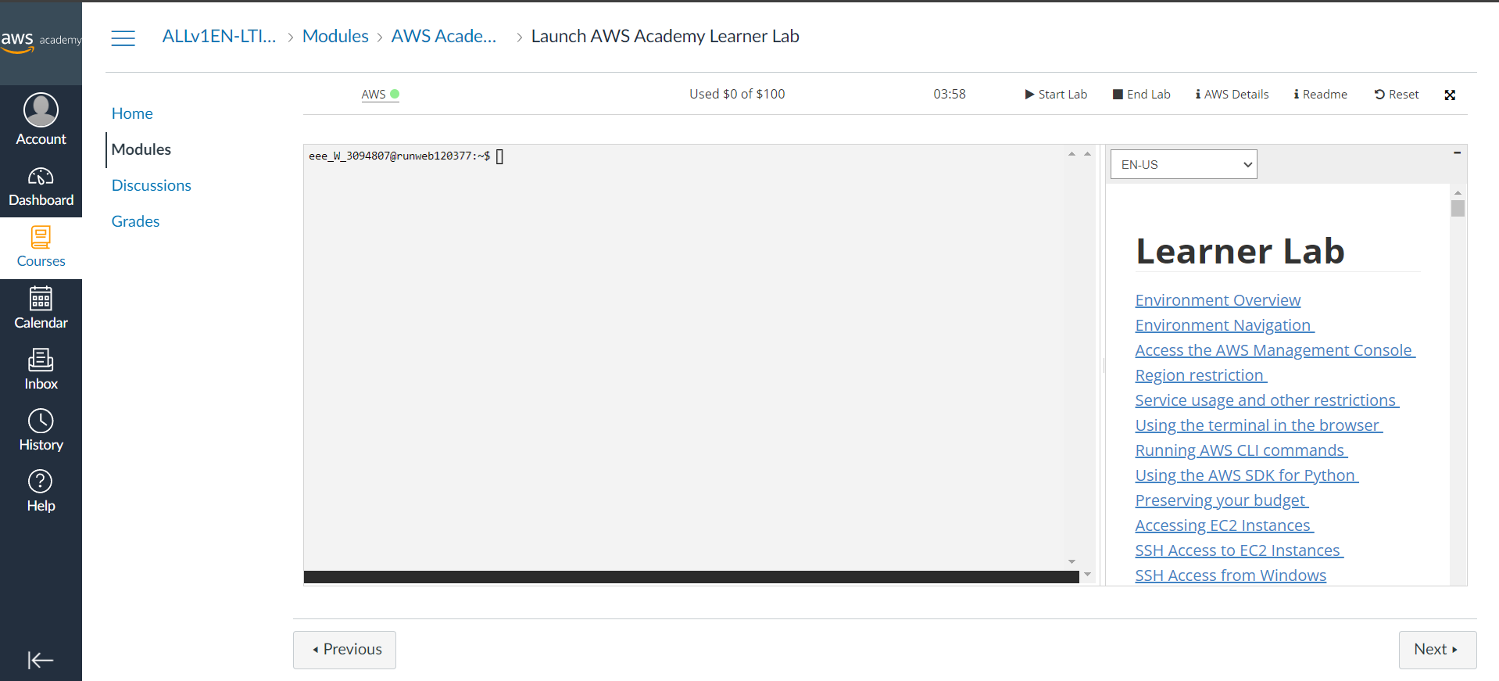

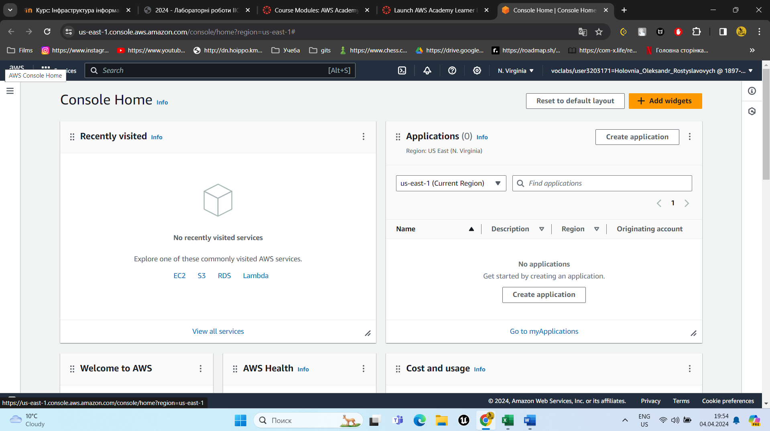

Task 1. Start creating the instance and assign a name  
Потрібно зайти в меню Services (Сервіси), знайшов обчислювальні сервіси (Compute services) і вибираю EC2. Натиснув кнопку Launch instance.

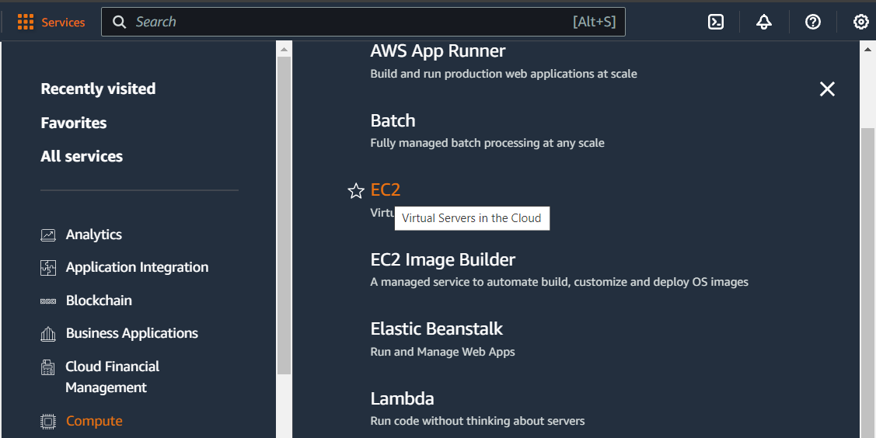

Name the instance: Give it the name ”Web Server 1 Yourname”

Назвав екземпляр "Wev Server 1 Holovnia".

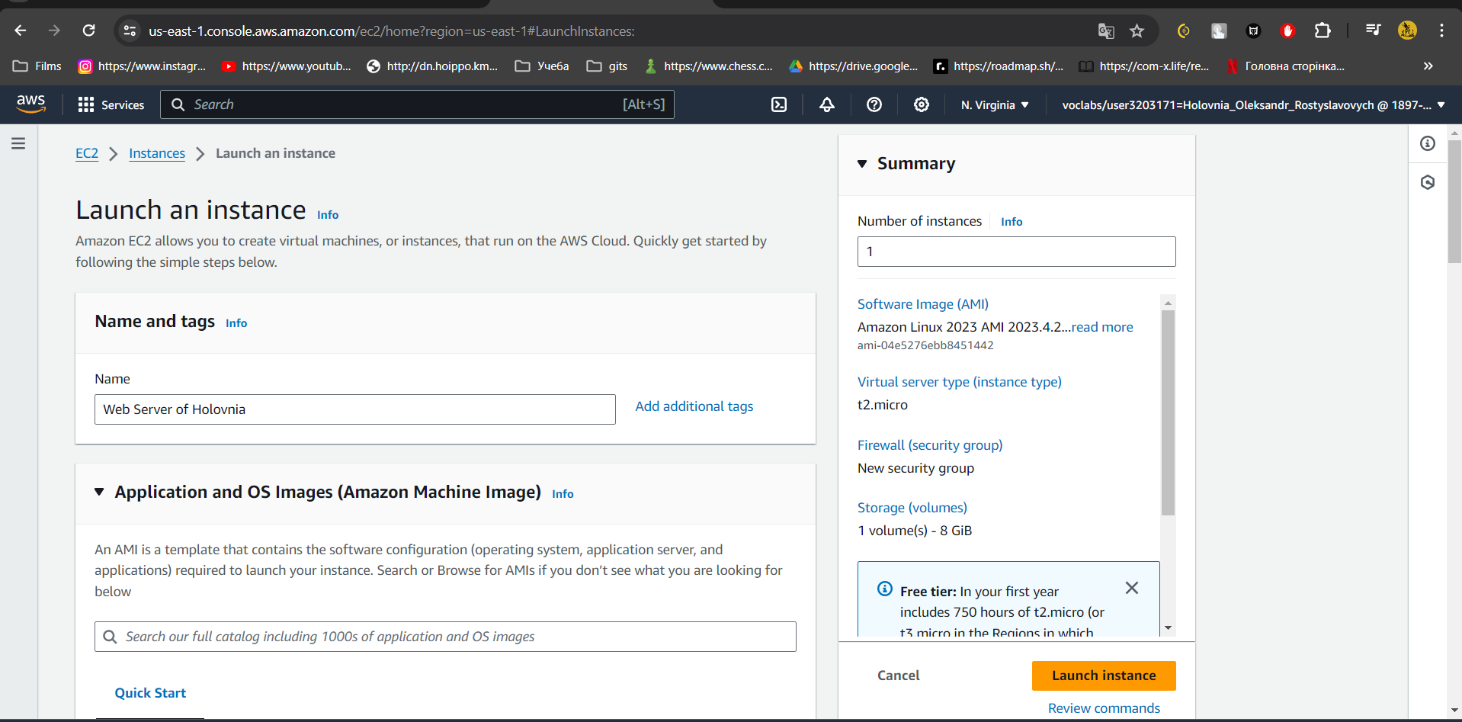

Task 2. Application and OS Images 7. Choose an AMI from which to create the instance: In the list of available Quick Start AMIs, keep the default Amazon Linux AMI selected. Also keep the default Amazon Linux 2023 AMI x86_64 (HVM) selected  
  
Обрав AMI, з якого буде створено екземпляр  
Також вибрав за замовчуванням Amazon Linux 2023 AMI x86_64

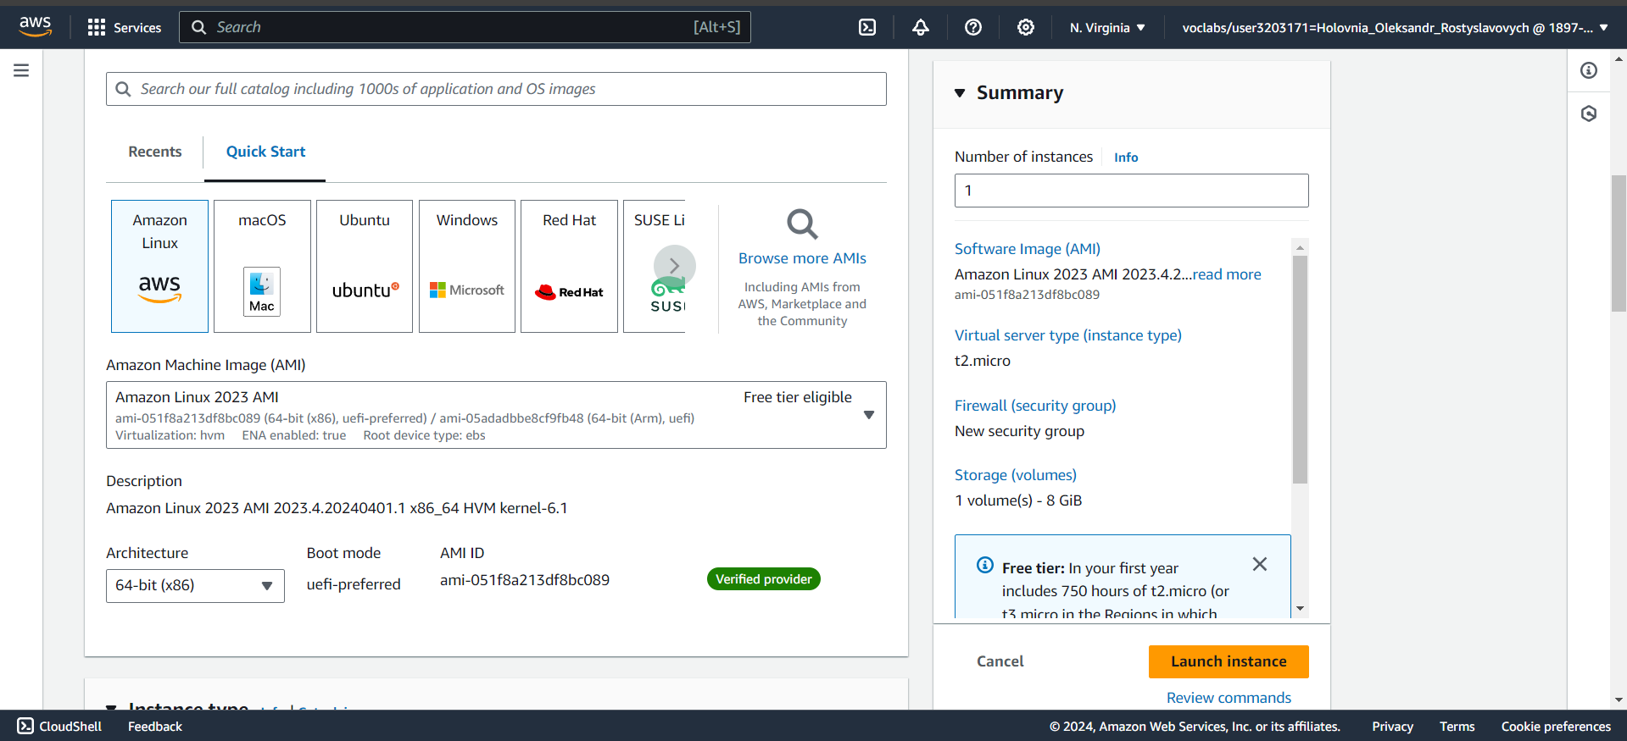

Task 3. Choose an instance type  
Specify an Instance type: In the Instance type panel, keep the default t2.micro selected.  
Вказав тип екземпляра, за замовчуванням t2.micro. Цей тип екземпляра має 1 віртуальний центральний процесор (CPU) і 1 ГіБ пам'яті.

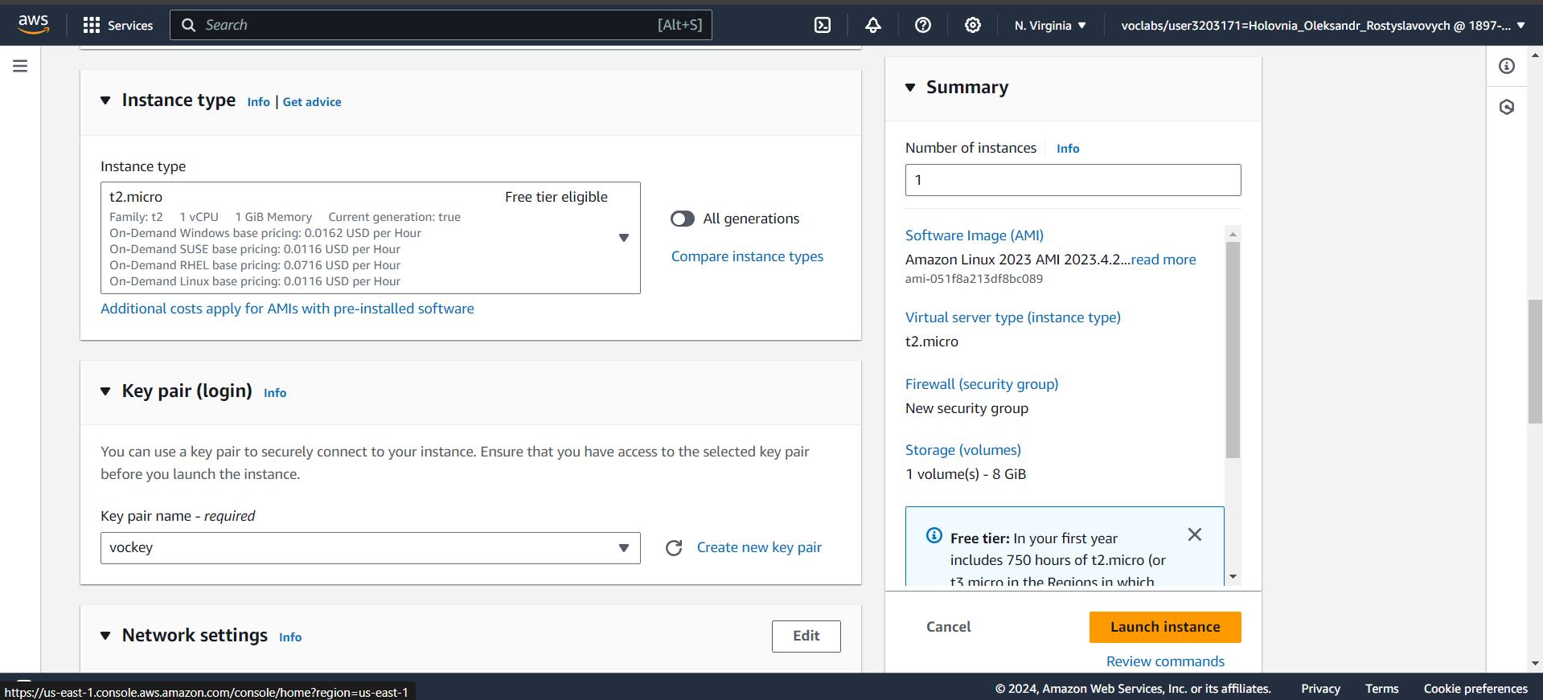

Task 4. Choose a key pair. Select the key pair to associate with the instance: From the Key pair name menu, select vockey

З меню Key pair name вибрав пару ключів vockey.

Task 5. Network settings  
Next to Network settings, choose Edit. Keep the default VPC and subnet settings. Also keep the Auto-assign public IP setting set to Enable.  
Under Firewall (security groups), keep the default Create security group option chosen. Configure a new security group:  
  
Де Network settings натиснув Edit. Обрав налаштування VPC і підмережі за замовчуванням. Також обрав налаштування Auto-assign public IP Enable

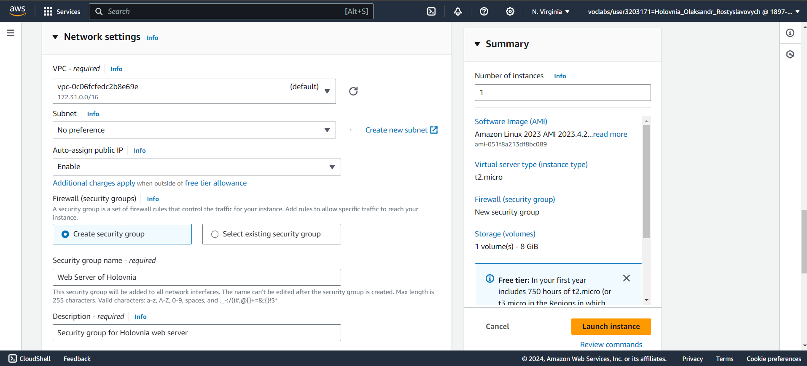

Task 6. Configure storage

У розділі Configure storage налаштування за замовчуванням

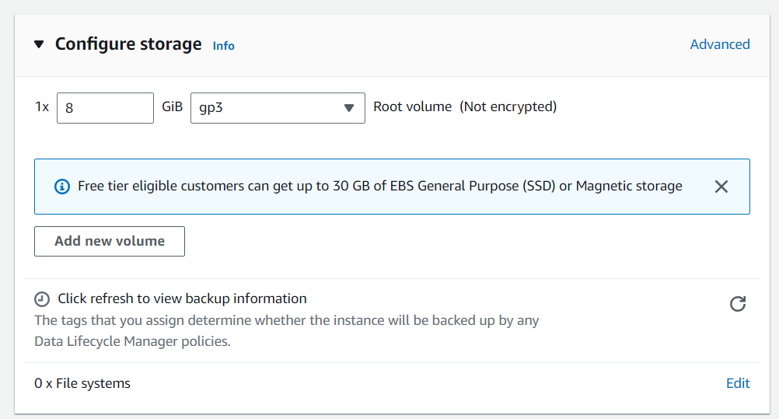

Task 7. Advanced details

У панелі Advanced details в кінці сторінки створив bash-скрипт в поле User data.  
Який наведений нижче:

!/bin/bash

yum update -y

yum install -y httpd

systemctl enable httpd

systemctl start httpd

cat <<EOF > /var/www/html/index.html

<!DOCTYPE html>

<html>

<head>

<title>Hello World</title>

</head>

<body>

<h1>Hello World from Holovnia O!</h1>

</body>

</html>

EOF

(Він оновлює сервер, встановлює сервер Apache, налаштовує його, активує та створює просто веб сторінку з написом Hello World from Holovnia Oleksandr!)

Task 8. Review the instance and launch

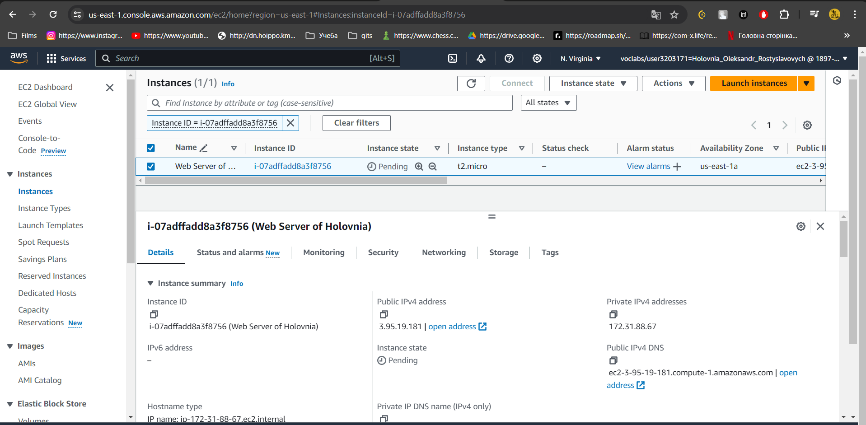

Task 9. Access your EC2 instance

Перейшов по IPv4-адресі мого екземпляра. Веб-сторінка не завантажується

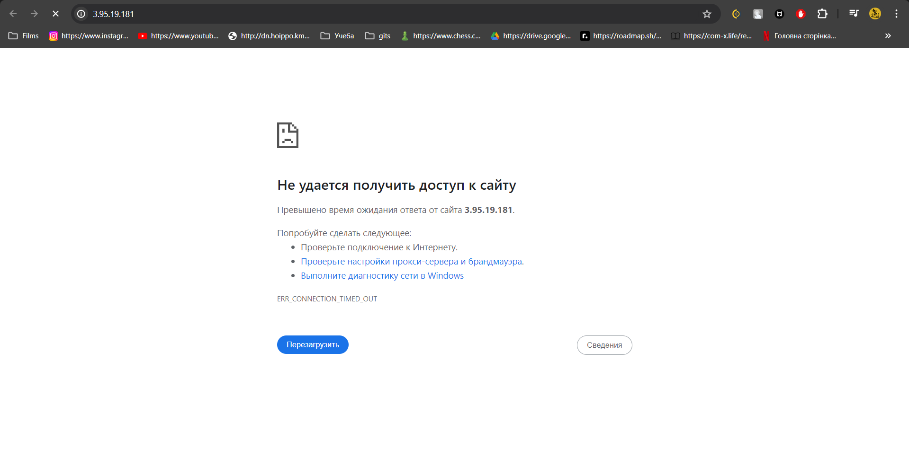

Task 10. Update the security group

Щоб отримати доступ потрібно оновити групу безпеки

Task 11. Create an inbound rule

Choose Edit inbound rules, and then choose Add rule. Configure the following: Type: HTTP Source: Anywhere-IPv4

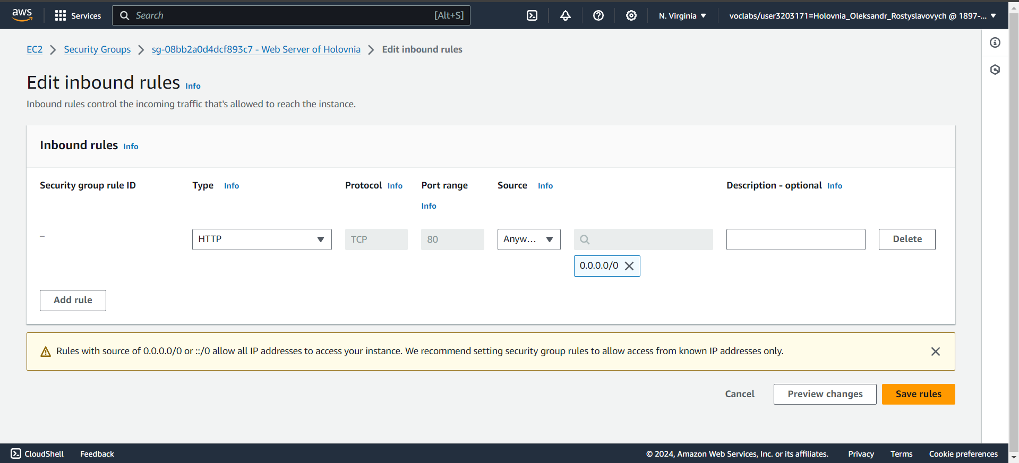

Task 12. Test the rule

Сторінка завантажується

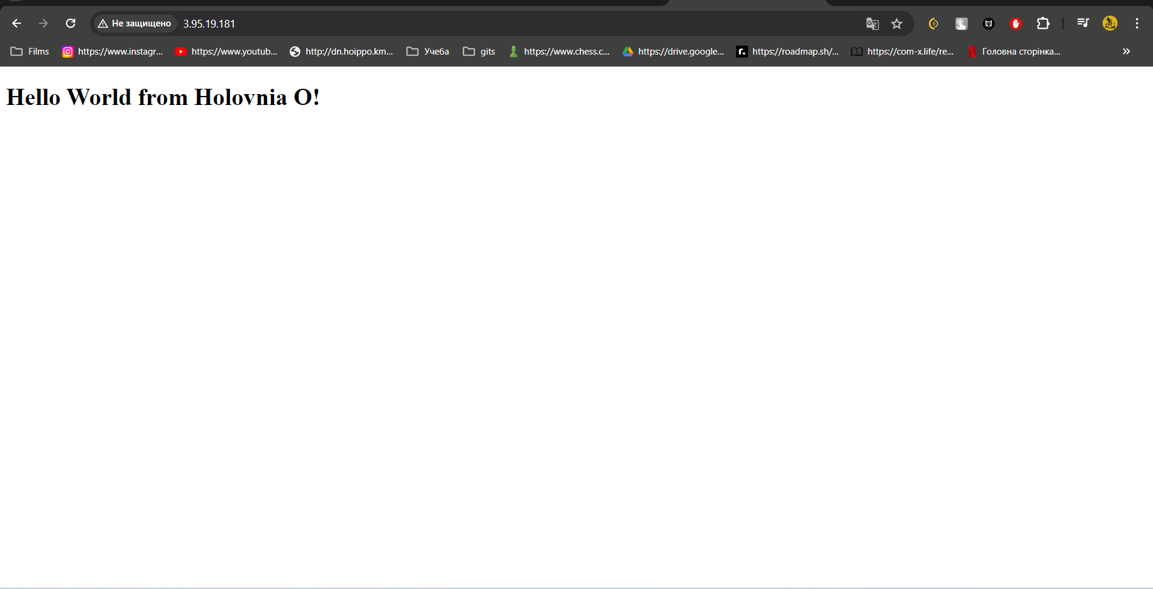

Task 13. Attach an EBS volume to your EC2 instance

Select Create volume. For Size, enter 1 to create a volume with 1 GiB. For Availability Zone, select the same Availability Zone that your EC2 instance is running in. Scroll down and select Create volume.

У лівій навігаційній панелі обрав Volumes. Натиснув Create volume. Для Size - 1, щоб створити розміром 1 ГіБ. Для Availability Zone вибрав ту саму зону доступності, в якій працює мій екземпляр EC2. Натиснув Create volume.

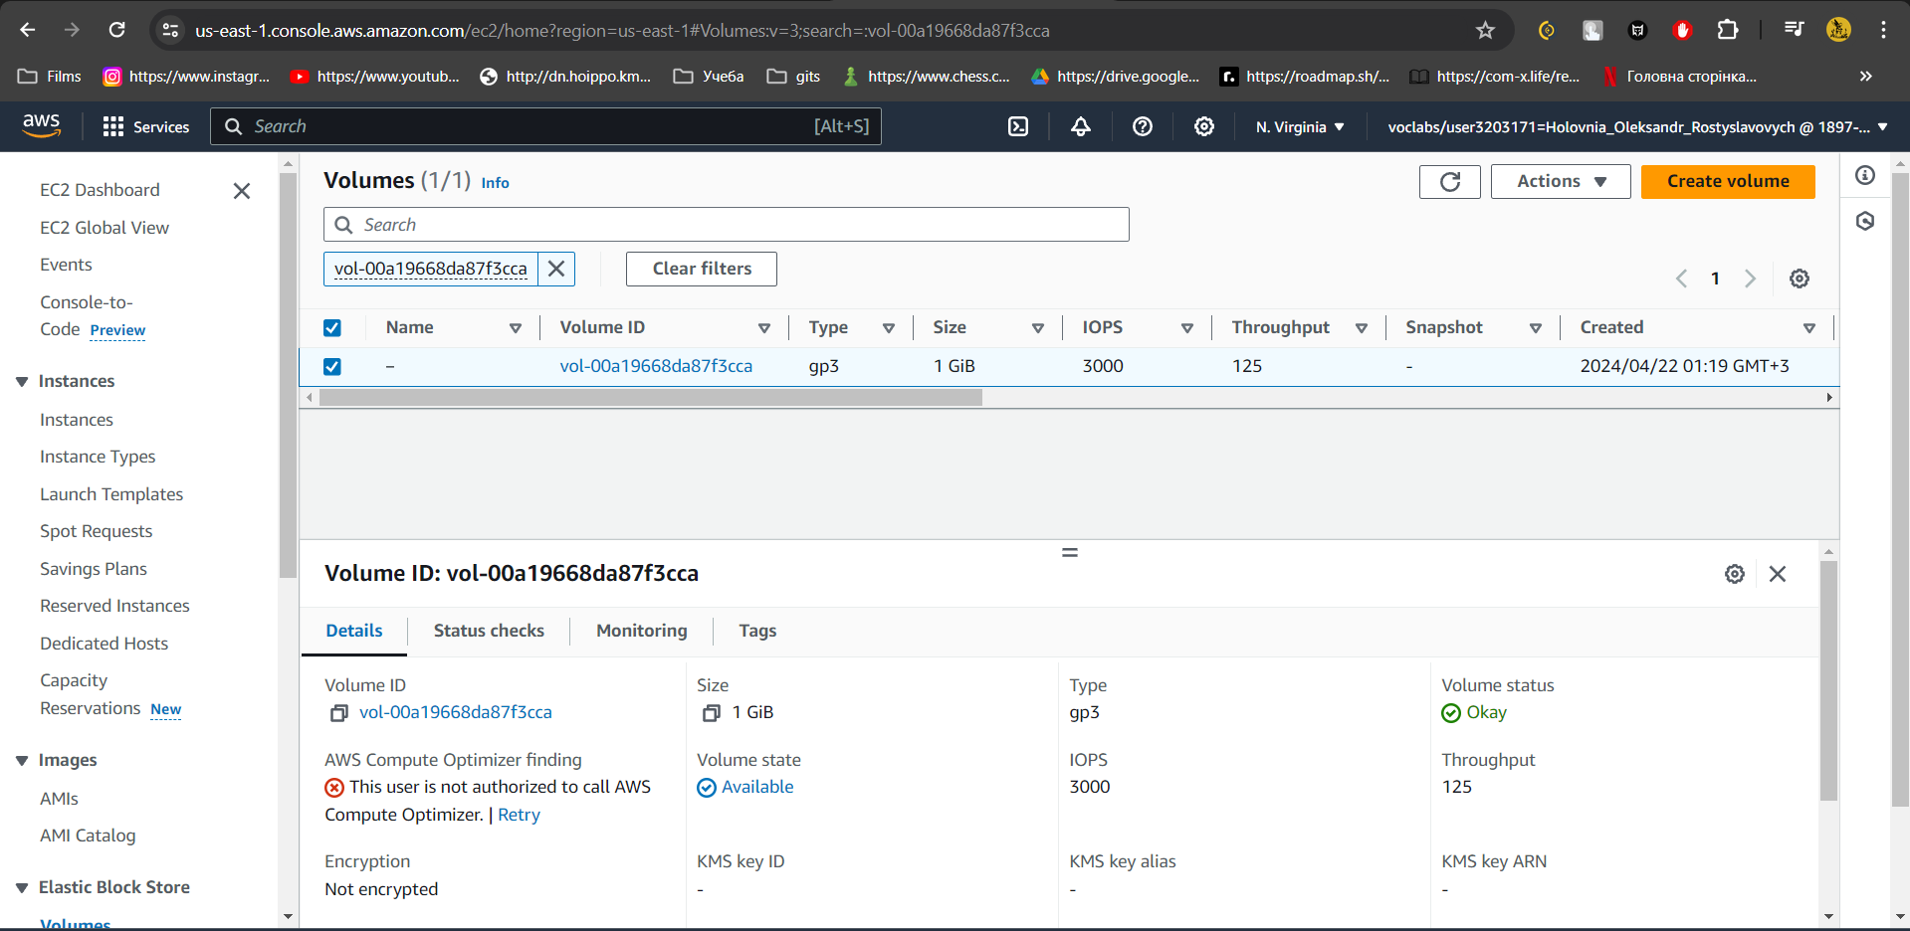

Then, choose Actions, and Attach volume. Select the Instance drop-down menu, and then select your EC2 instance. The list of instances will automatically populate. Select Attach volume.

Потім натиснув Actions і Attach volume. Вибрав свій екземпляр EC2. Натиснув Attach volume.

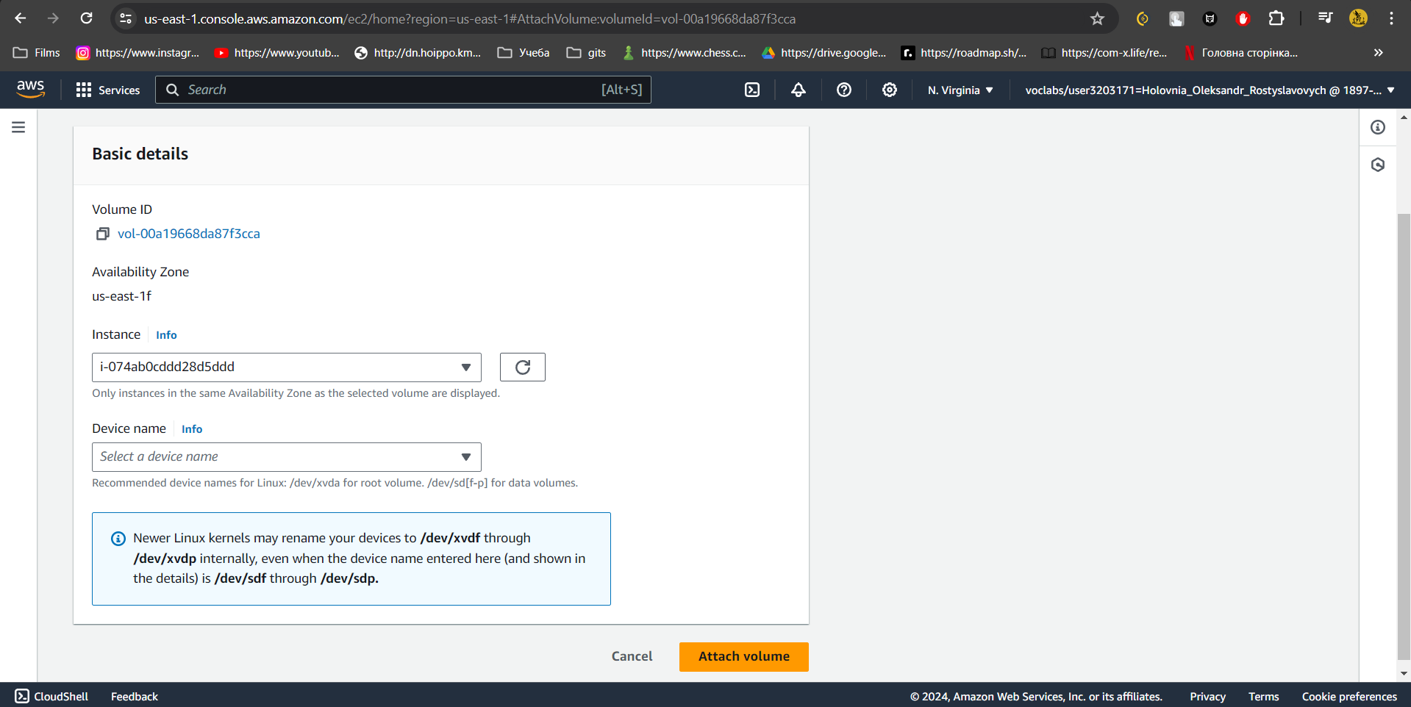

Стан змінився на in-use.

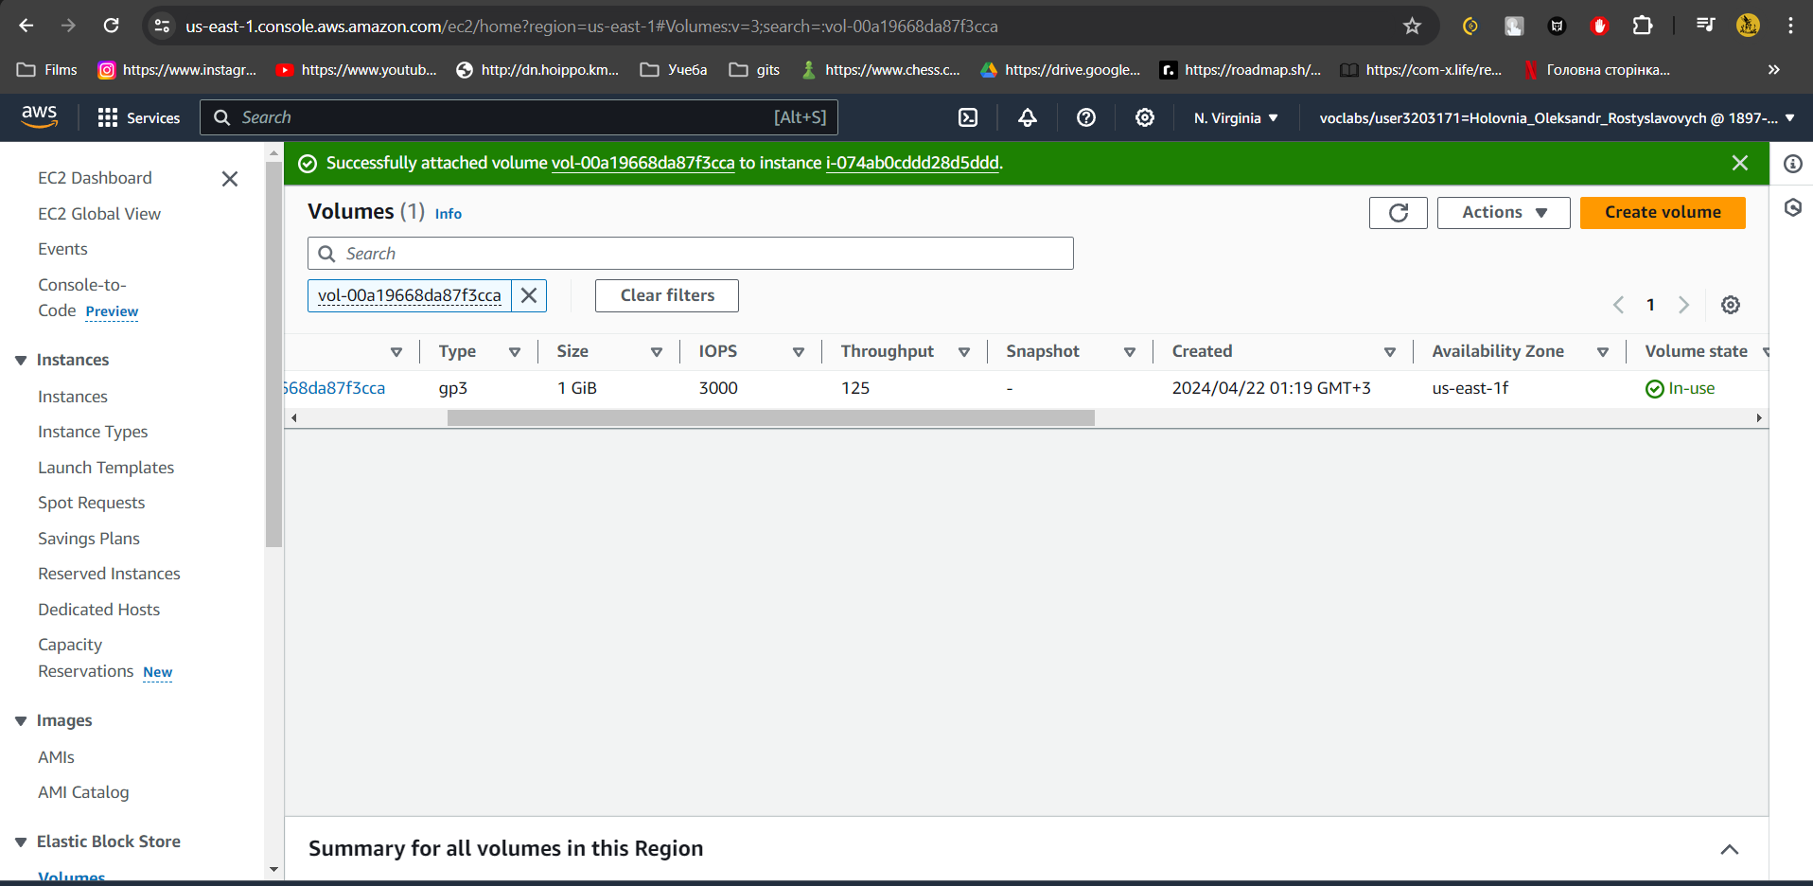

(Додатково: під’єднався до EC через ssh, провірив встановлюючи веб-сервер Apache)

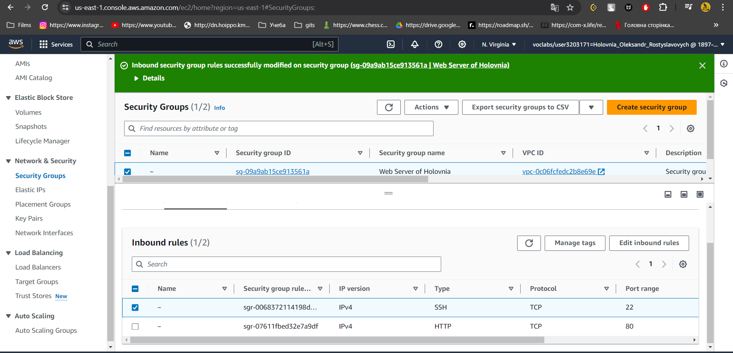

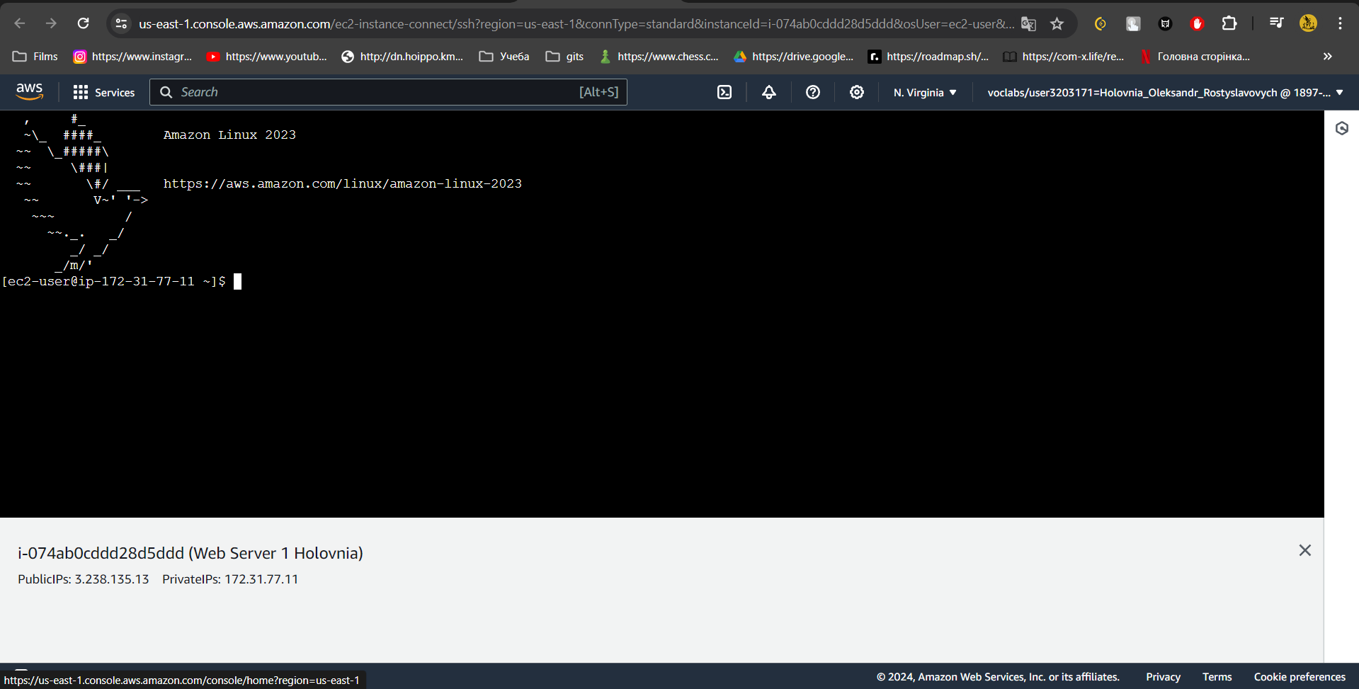

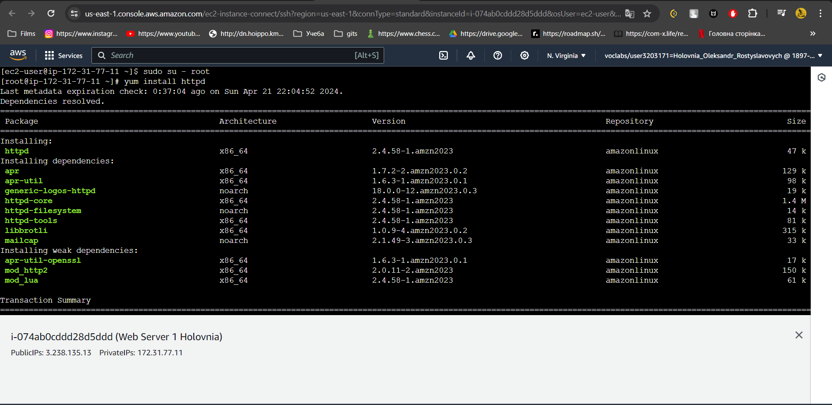

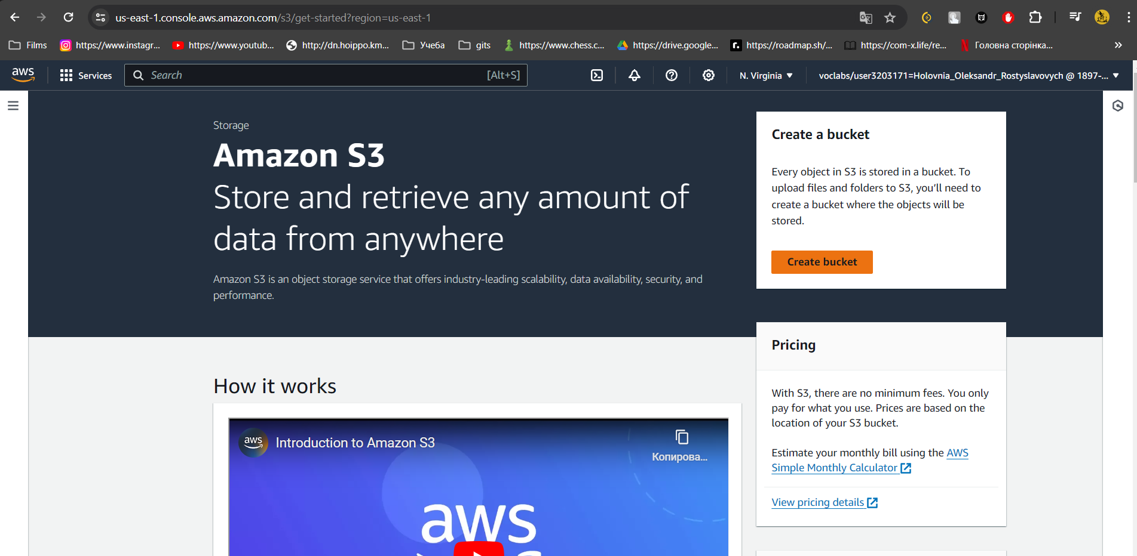

1. **Module 2: Creating an S3 bucket**

Task 1. Create an S3 bucket

Створив S3 bucket. Назвав: "holovnia-bucket".

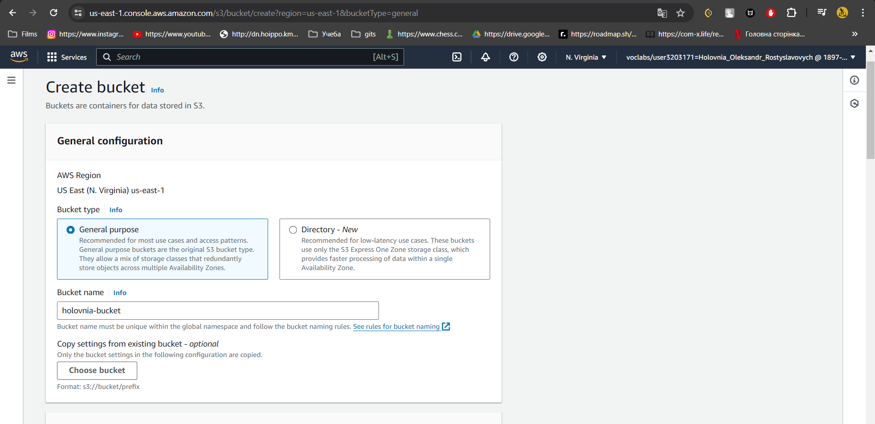

Uncheck the Block all public access box because you want to be able to test if the website is working.

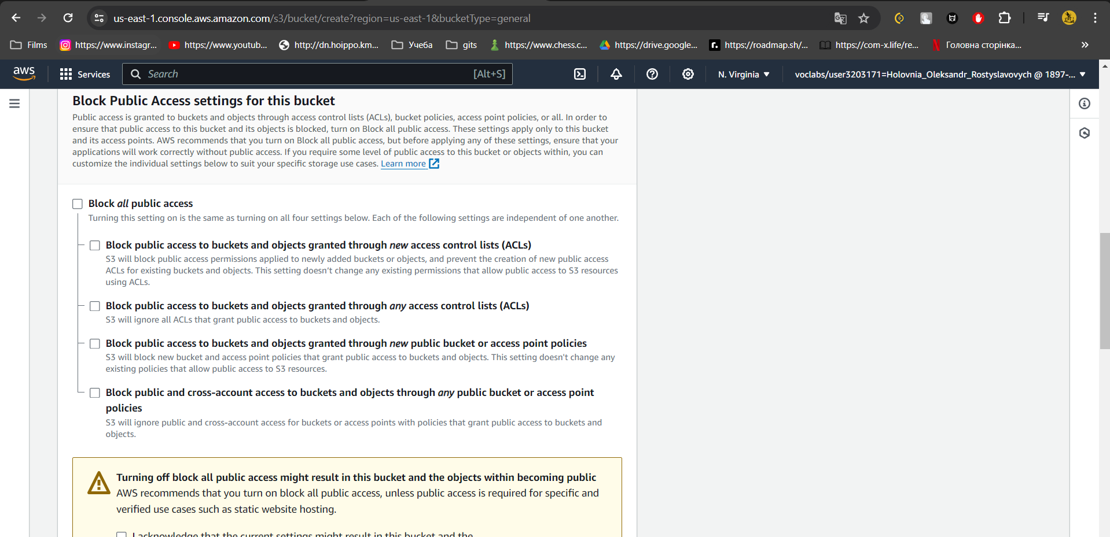

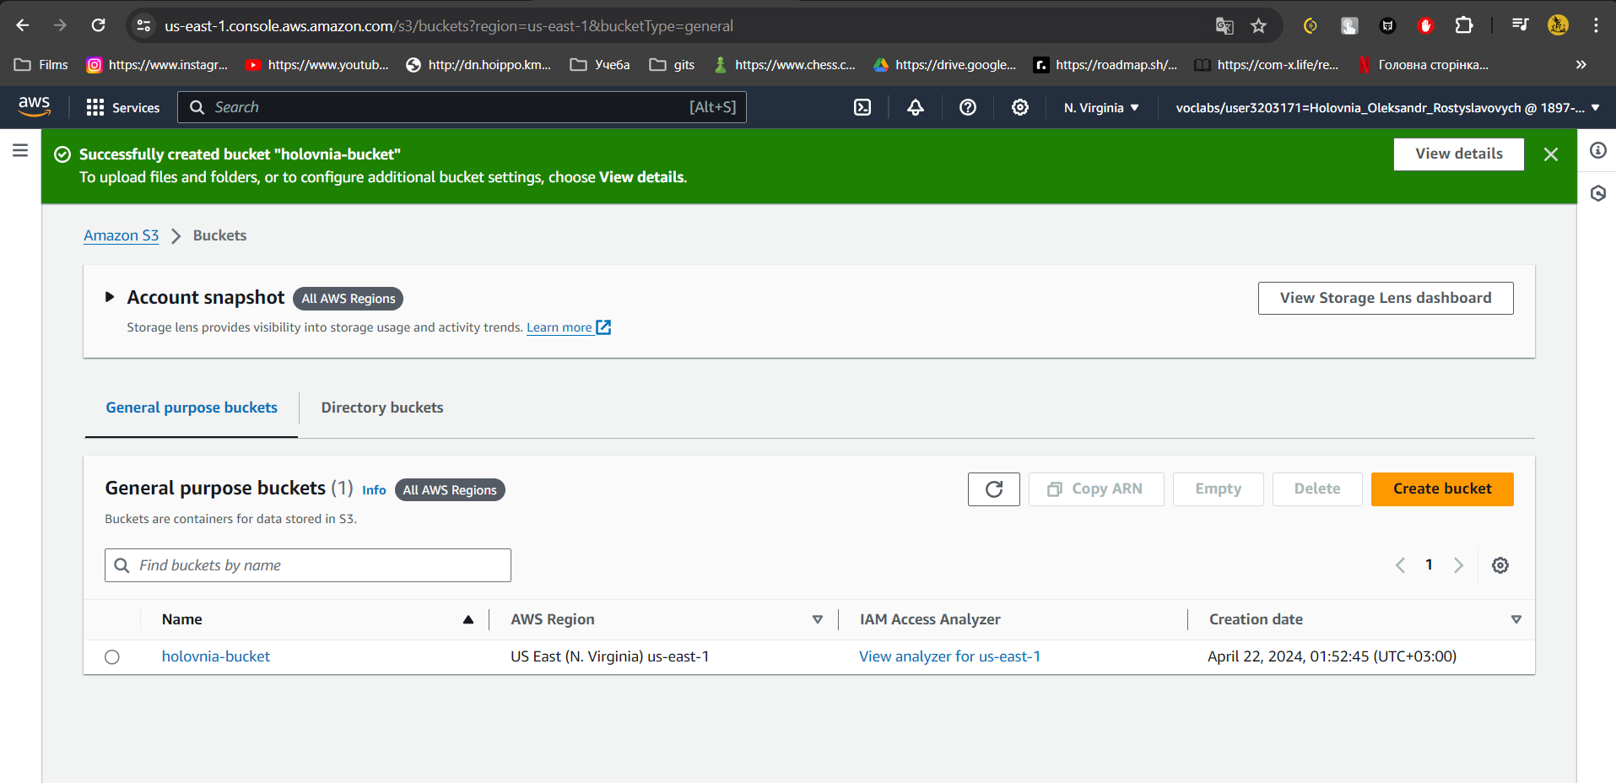

Task 2. Add a bucket policy to make the content publicly available

In the Bucket policy section, choose Edit. To grant public read access for your website, create the bucket policy, and paste it in the policy editor. In the policy, use the name of your bucket

Щоб надати публічний доступ для читання веб-сайту, я створив bucket policy і вставив в policy editor, як видно на скріншоті:

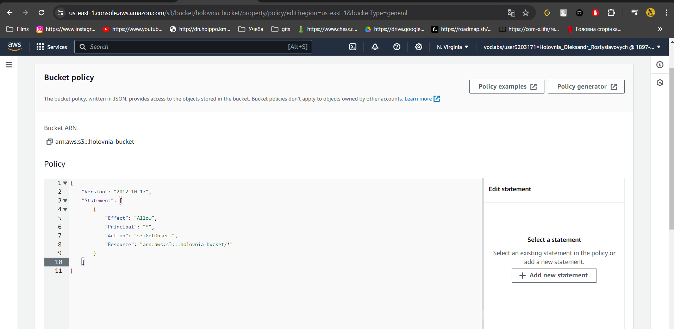

Task 3. Upload an HTML document

Я створив невеличку сторінку index.html з коротким описом про себе та зберіг на ПК. У консолі вибрав вкладку Objects. Завантажив цей файл index.html у свій bucket. Натиснув Upload

Task 4. Test your website   
У розділі Properties переконався, що вибрано Standard storage class.

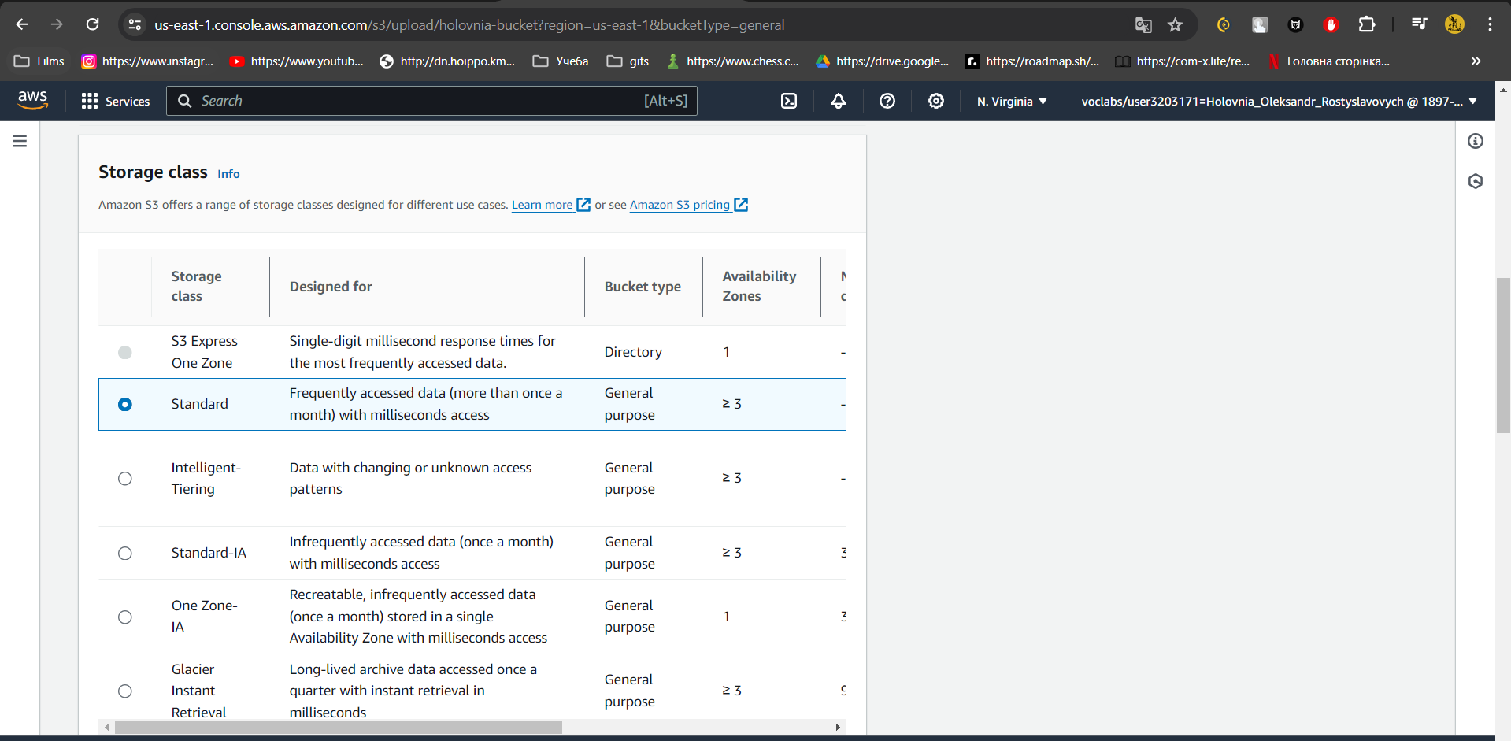

У розділі Static website hosting. Натиснув Edit. Enable.  
У текстовому полі Index document вводжу index.html.

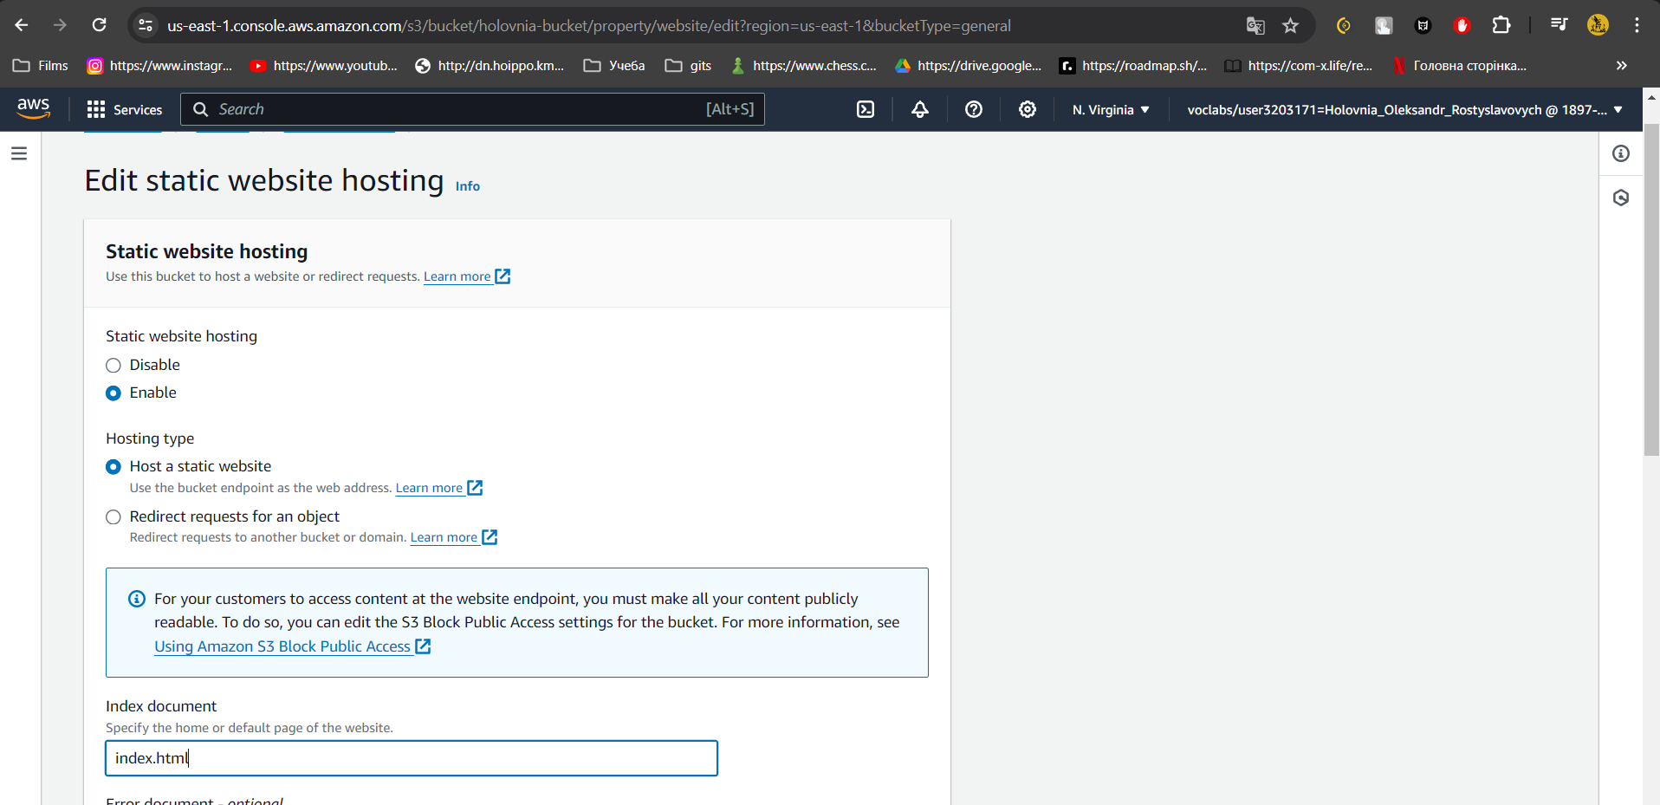

Перейшов за посиланням, сторінка завантажилась

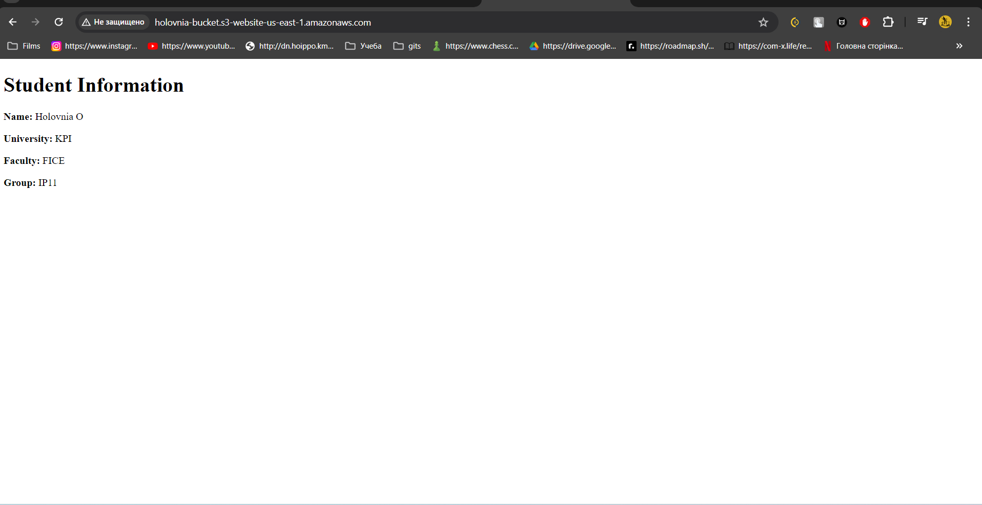

1. **Module 4: Building the Amazon Virtual Private Cloud**

Task: Create a VPC  
Name tag: “Your Last Name” VPC • IPv4 CIDR block: 10.x.0.0/16 • Click Create VPC

У меню послуг натиснув VPC. У лівій панелі навігації перейшов на Your VPCs.

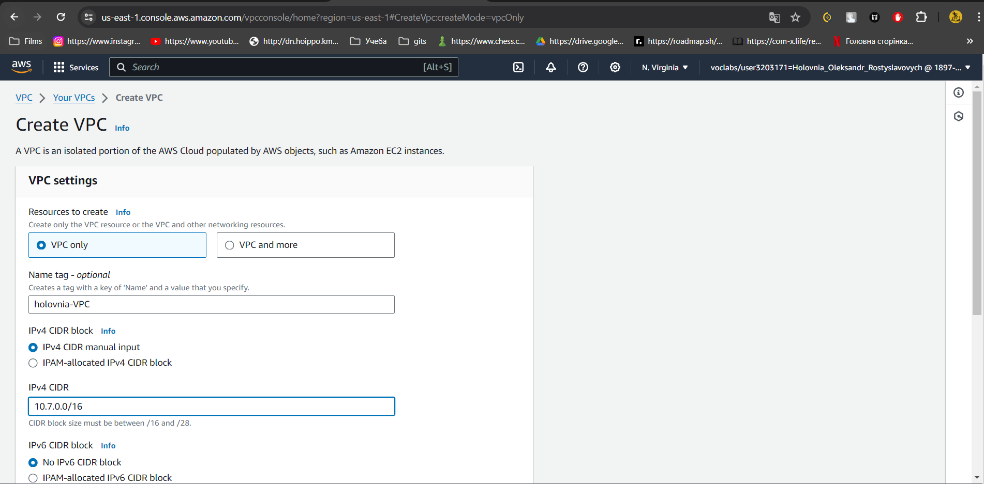

Task: Create Your Public Subnets

У цьому завданні я створив дві публічні підмережі (subnets). Public 1  
Public 2. Кожна підмережа буде розташована в окремій групі доступності

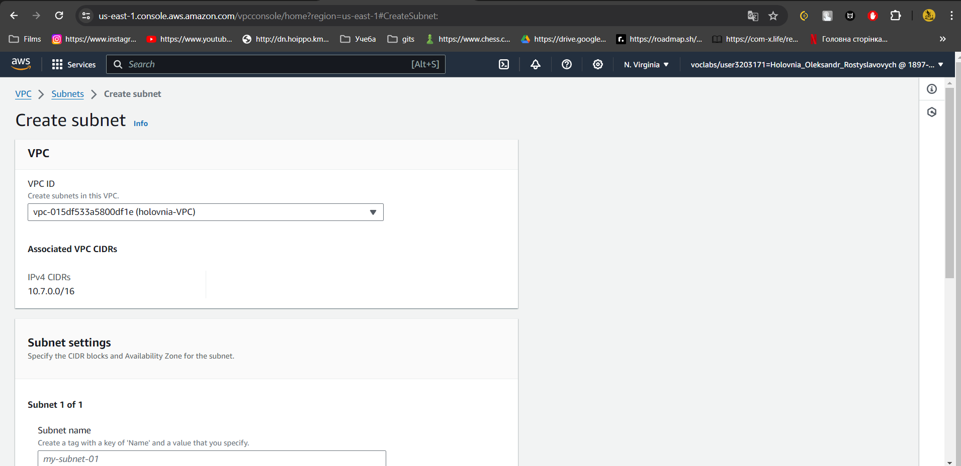

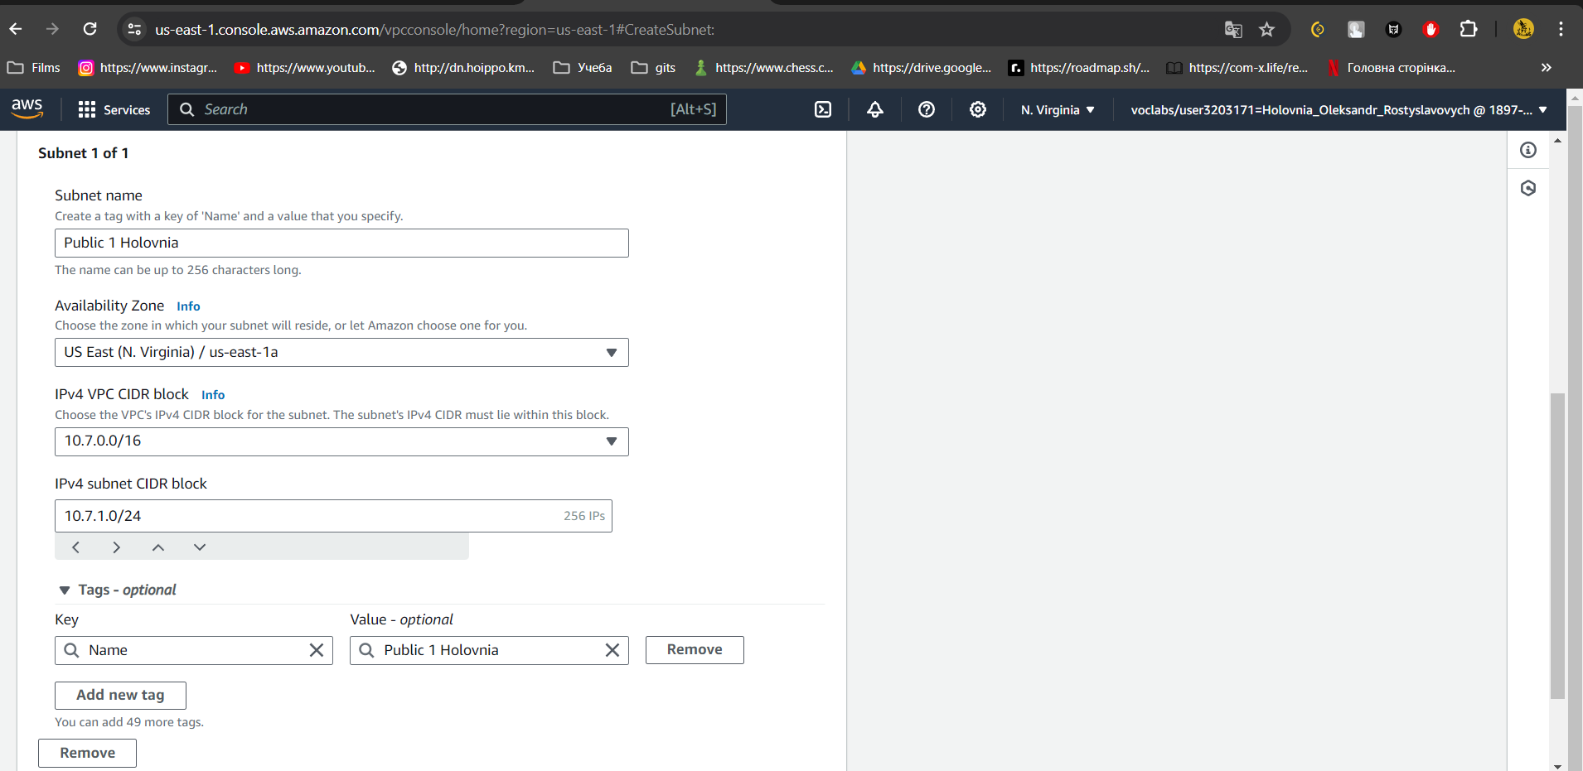

In the Actions menu, select Modify auto-assign IP settings, then configure: • Select Enable auto-assign public IPv4 address • Click Save

У меню Actions вибрав Modify auto-assign IP settings, а потім налаштував на Enable auto-assign public IPv4 address.

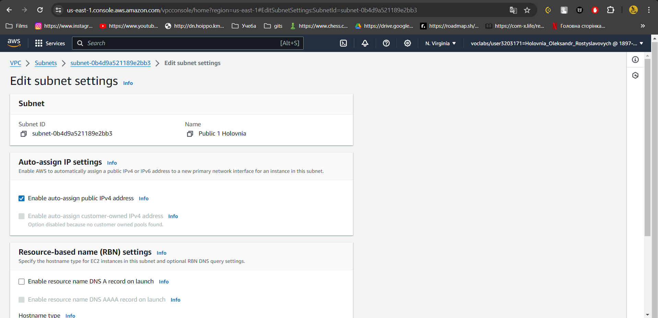

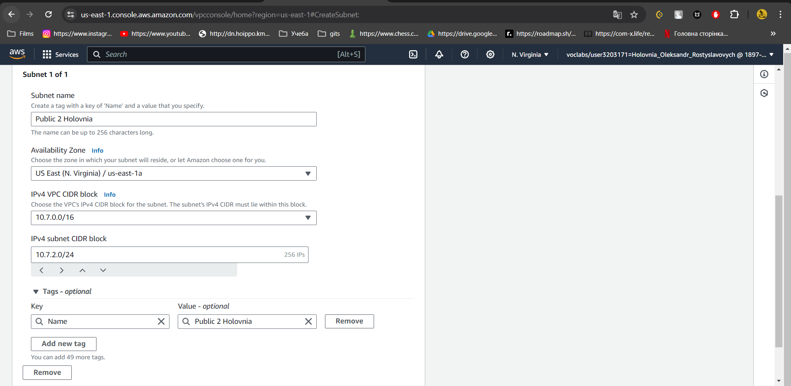

Task: Create an Internet Gateway  
  
In the Actions menu, select Attach to VPC, then configure: • Available VPCs: “Your Last Name

У цьому завданні я створив шлюз Інтернету, щоб трафік міг отримати доступ до мого веб-сервера.

У меню Actions вибрав Attach to VPC, а потім налаштував:

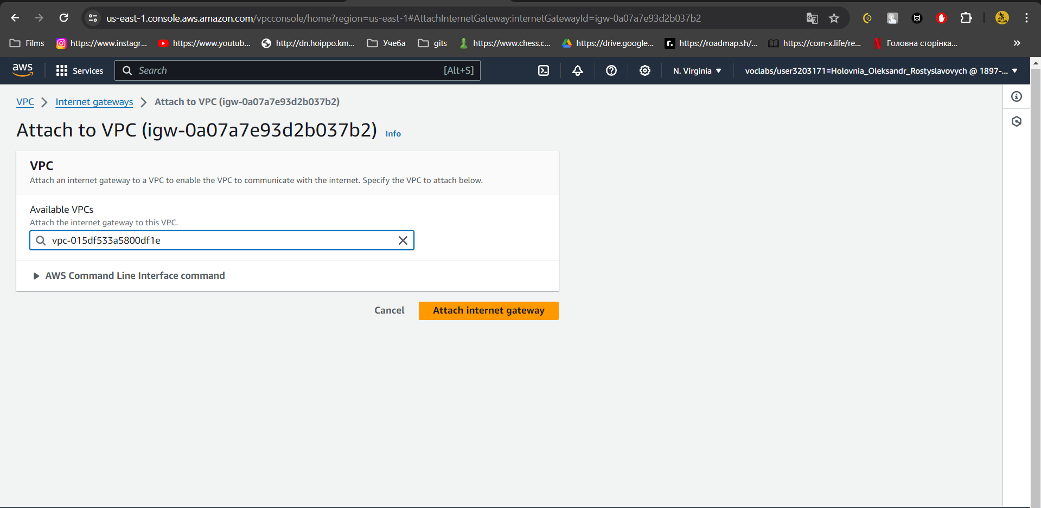

Task: Create a Route Table, Add Routes, And Associate Public Subnets

Потрібно створити таблицю маршрутизації для трафіку. У розділі Route Tables налаштував name та VPC:

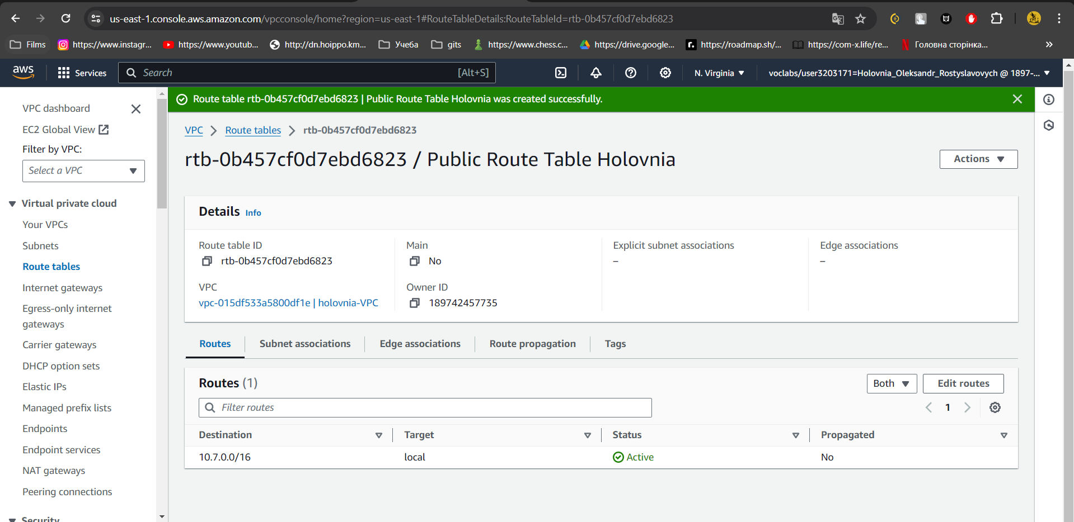

Додав новий маршрут, для публічного трафіку за межі мережі.

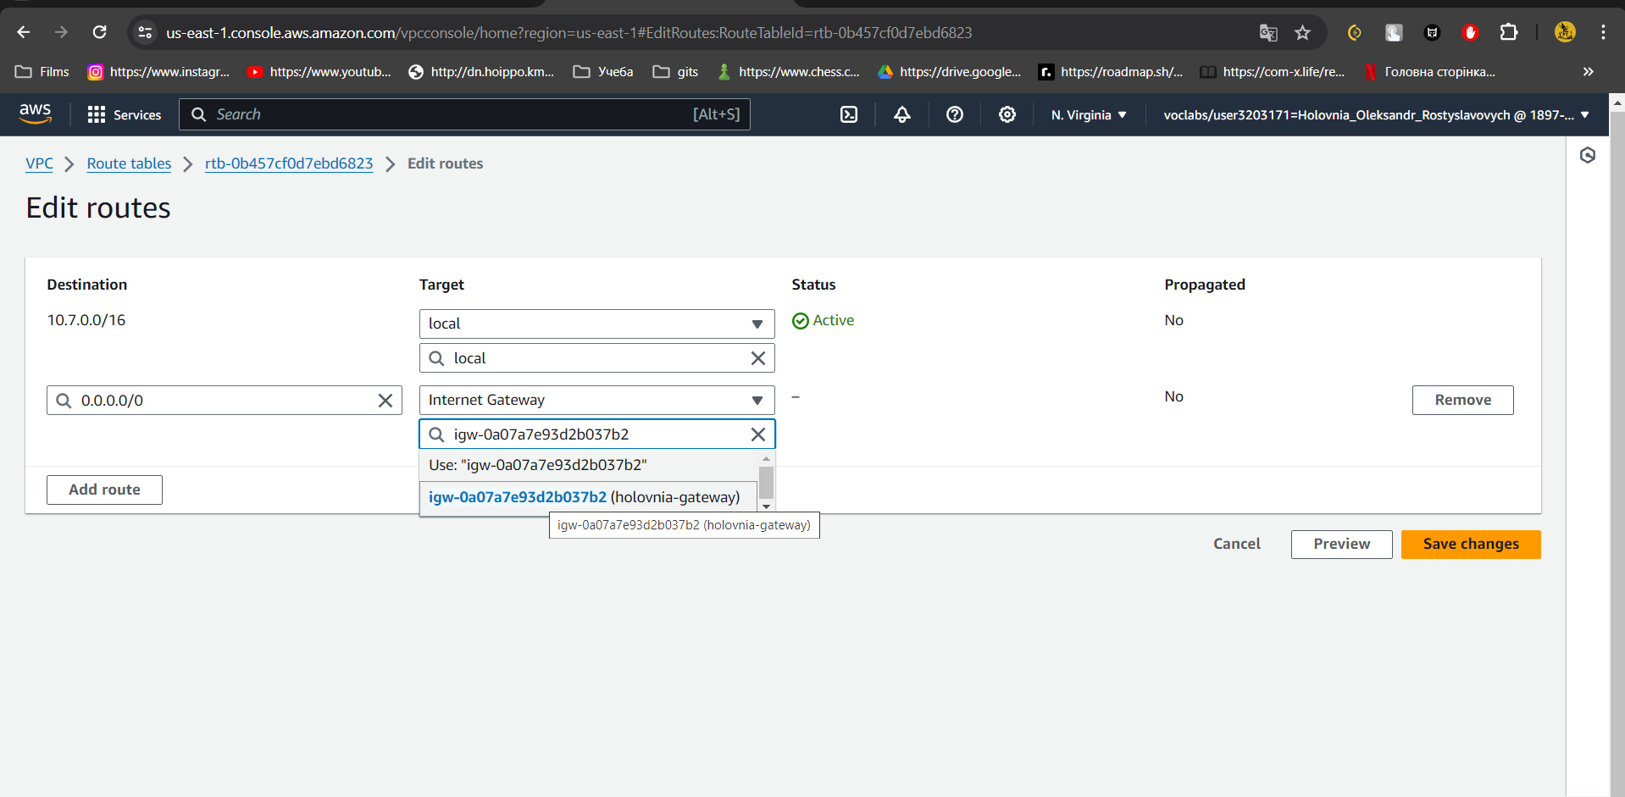

Click the Subnet associations tab

. Under section Explicit subnet associations, click Edit subnet associations. Select Public 1 “Your Last Name” and Public 2 “Your Last Name”.

На вкладці Subnet associations. У розділі Explicit subnet associations натиснув Edit subnet associations та обрав потрібні мені підмережі.

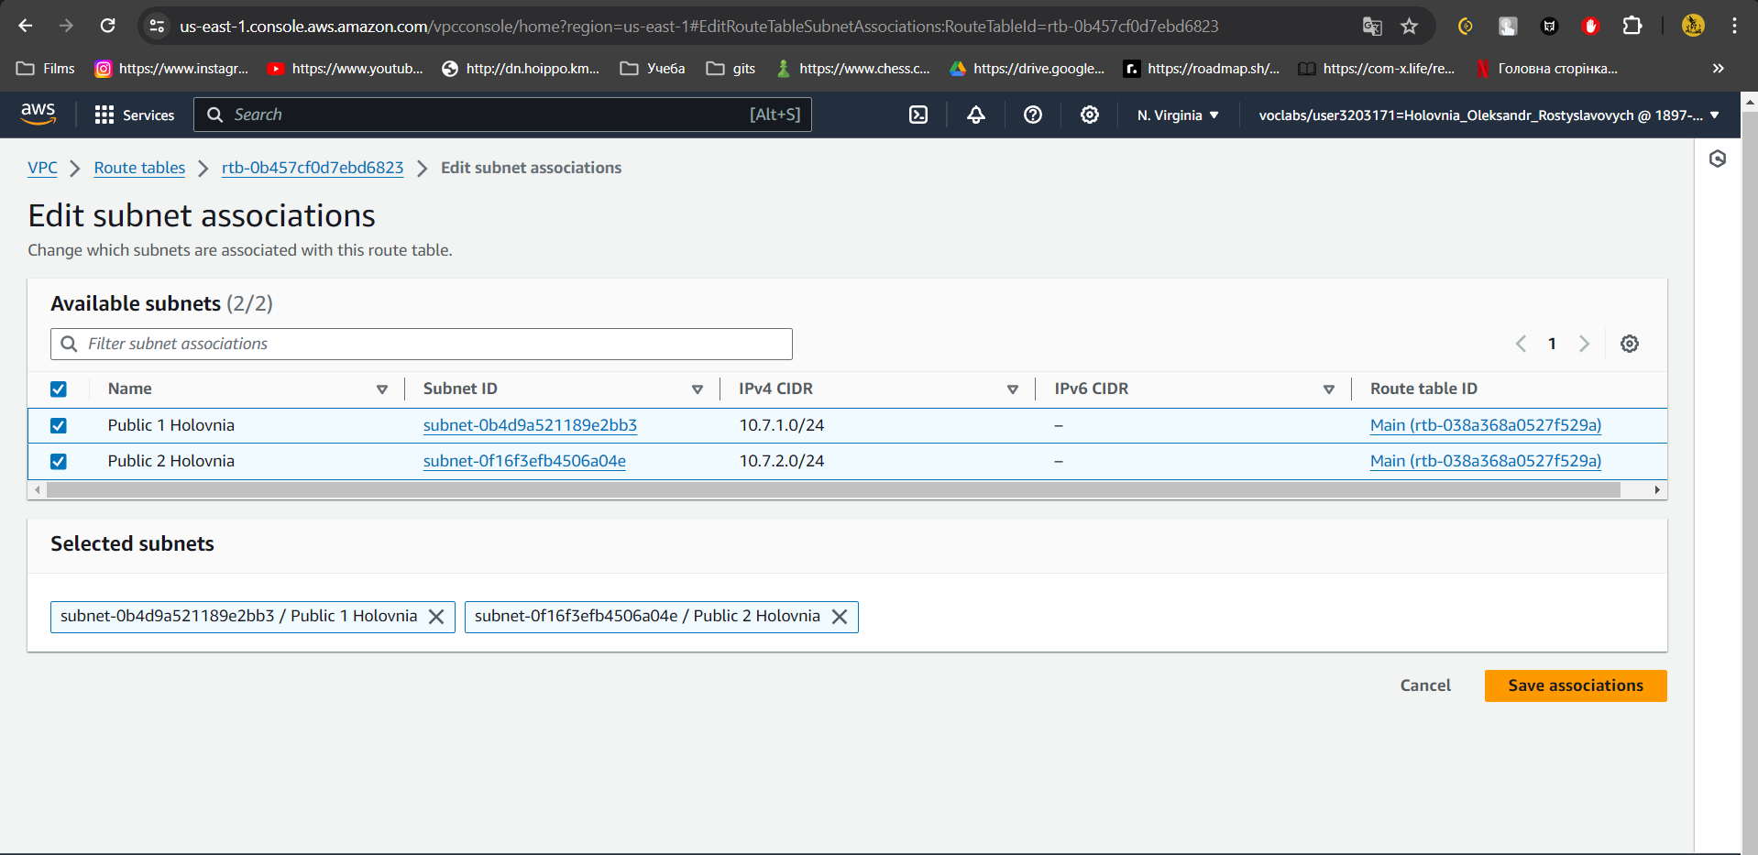

Task: Create a Security Group for your Web Server

Потрібно створити групу безпеки, щоб отримати доступ через HTTP

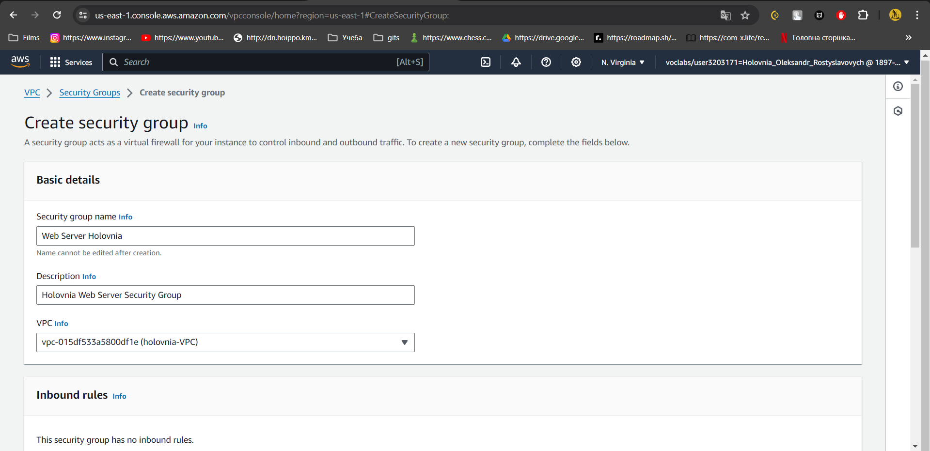

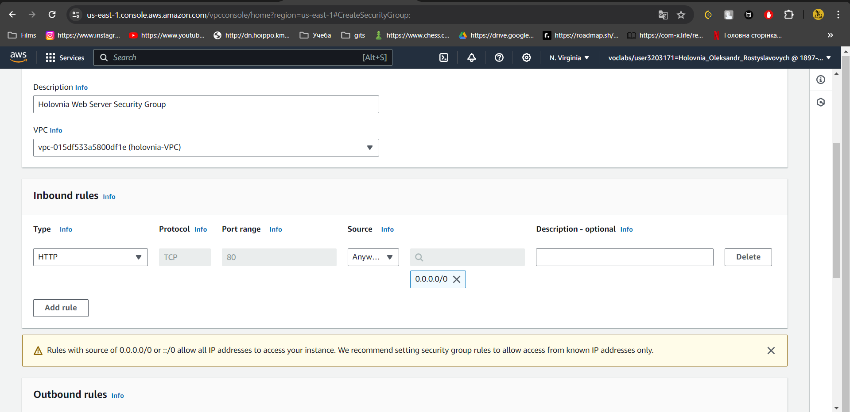

Task: Launch a Web Server in your Public Subnet

Як і в модулі 1, відкриваю веб-сторінку

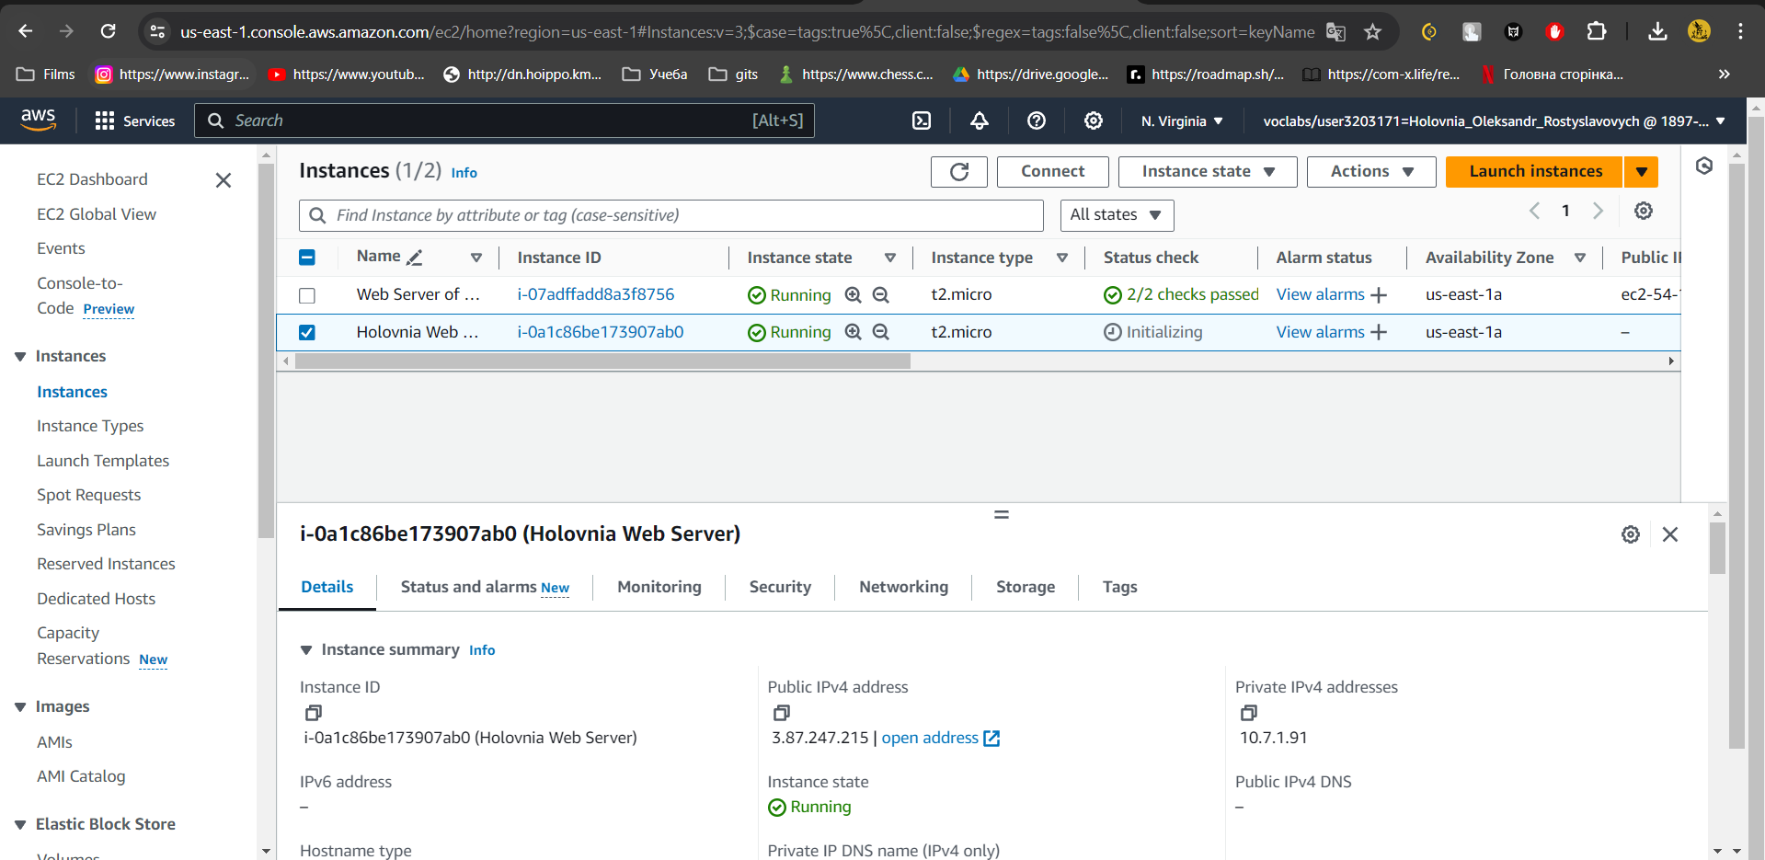

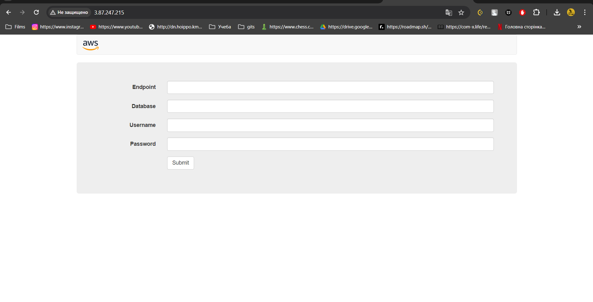

Task: Create Private Subnets for your MySQL Server

У цьому завданні я створив дві приватні підмережі(Private 1 Holovnia, Private 2 Holovnia) схожим чином, як і публічні:

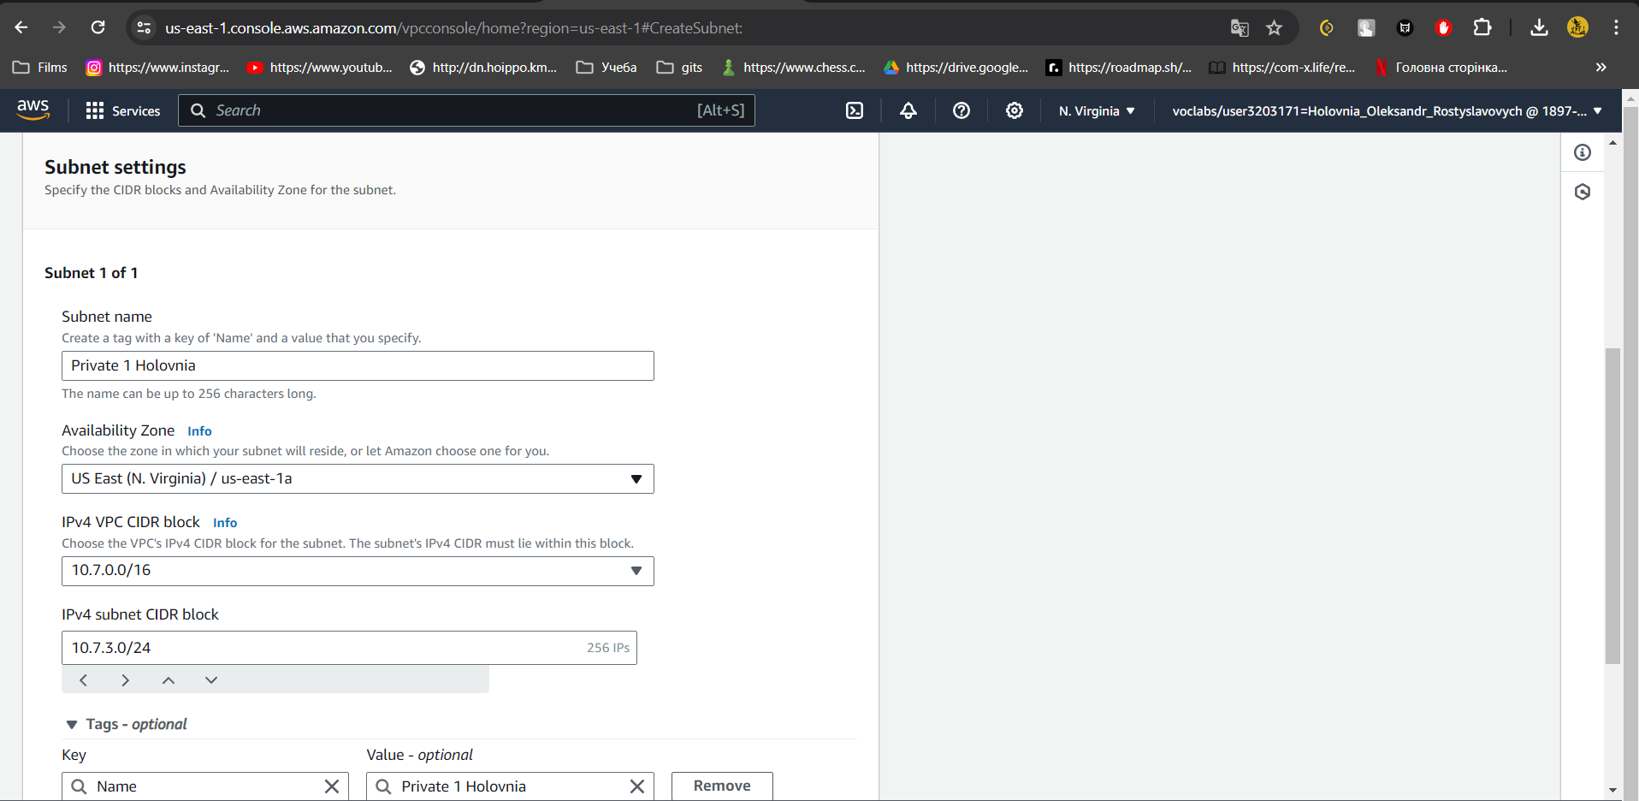

Task: Create a Security Group for your Database Server

Скопійоване значення Security group ID: [sg-0b5035de1b3f24837](https://us-east-1.console.aws.amazon.com/ec2/home?region=us-east-1#SecurityGroup:groupId=sg-0b5035de1b3f24837)

Яке я вставив в Inbound rules, Це дозволить серверу спілкуватися із базою даних.

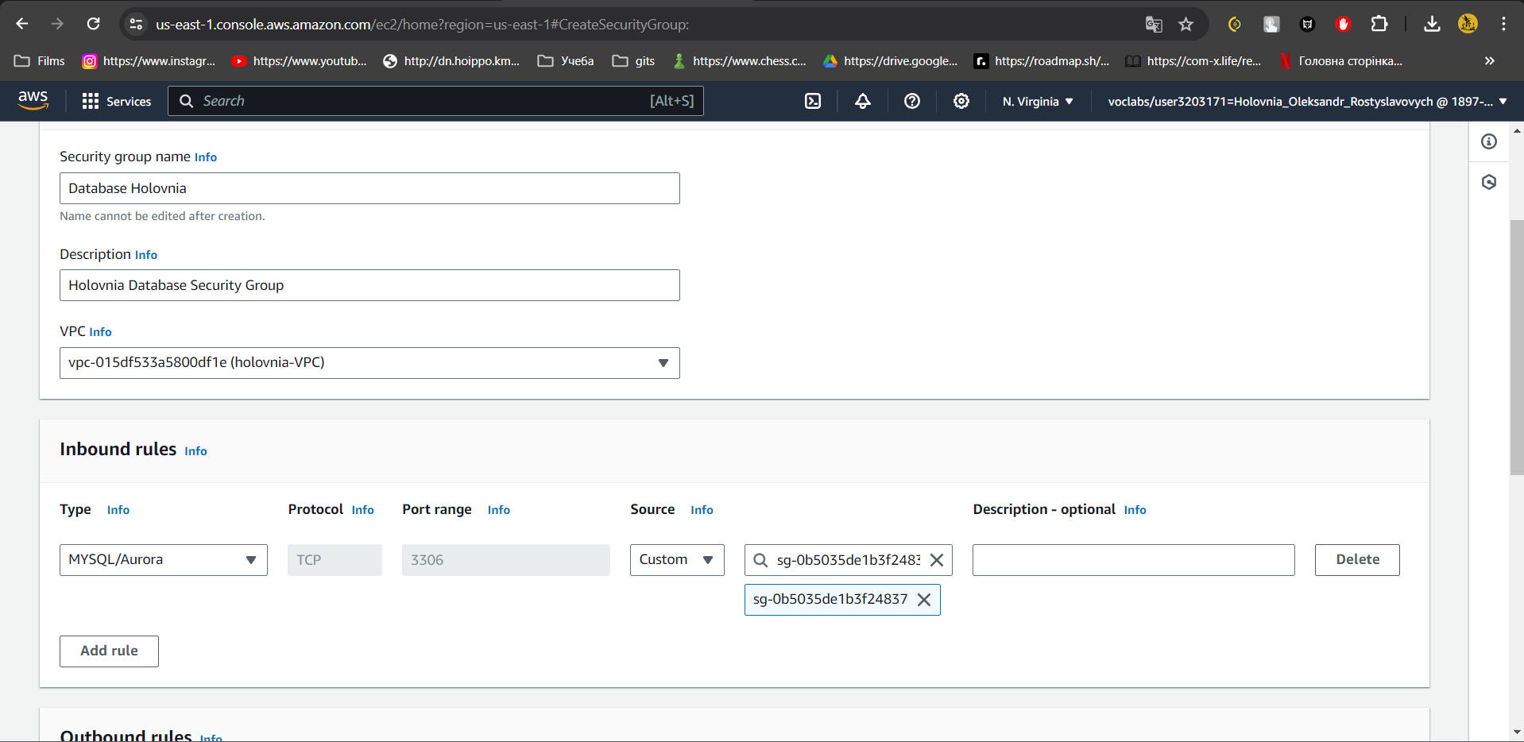

Task: Create a Database Subnet Group  
click RDS, Create DB Subnet Group

У цьому завданні я створив групу підмереж бази даних Holovnia Subnet Group. Також обрав створені раніше підмережі:

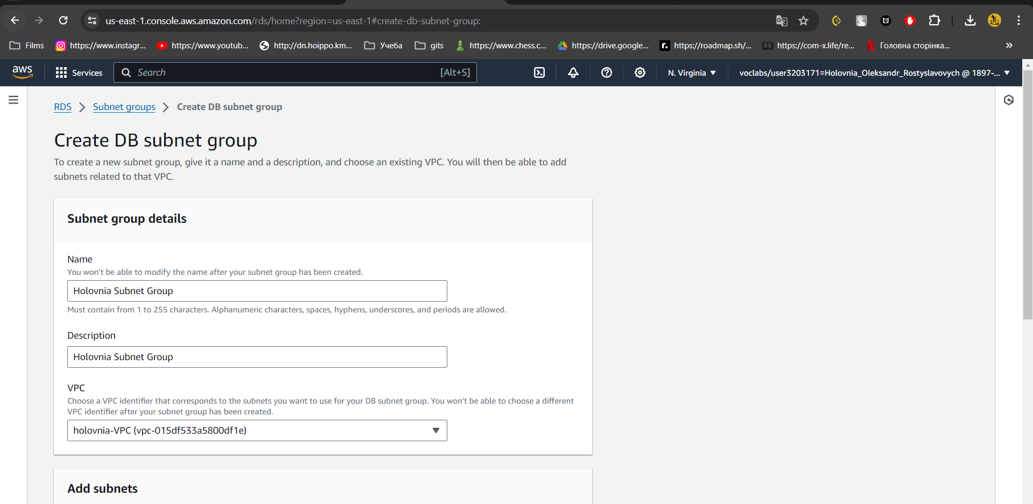

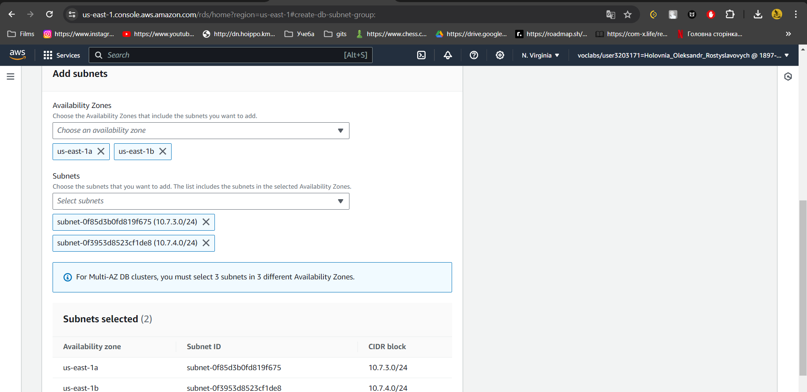

Task: Create an Amazon RDS Database

Engine options: MySQL • Version: MySQL 5.7.31

Тут я створив та налаштував базу даних: 5.7.44

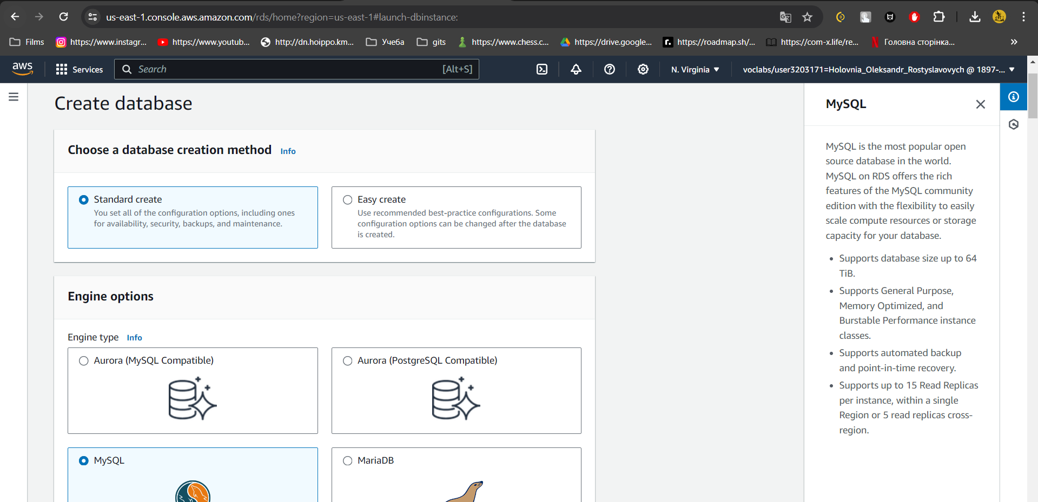

In the Templates section, select Dev/Test.

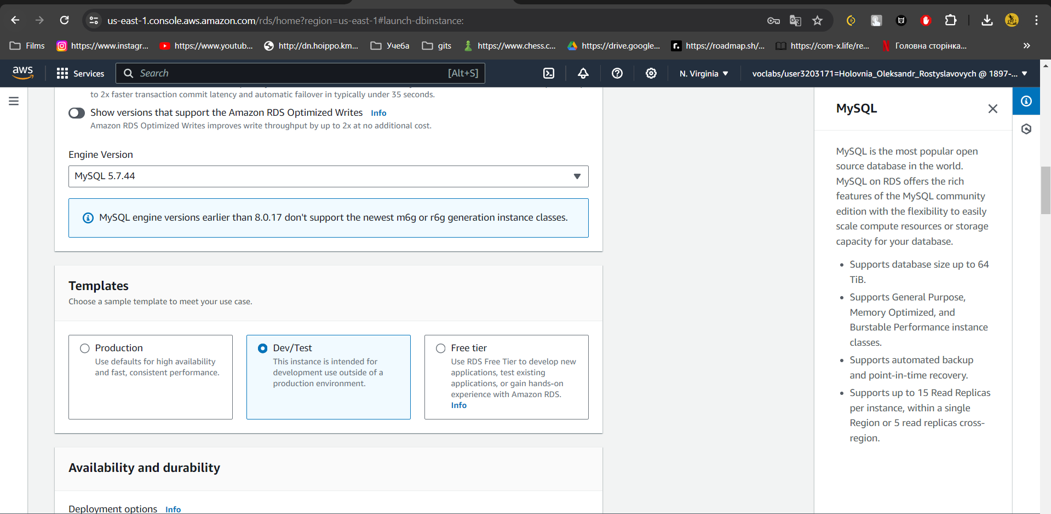

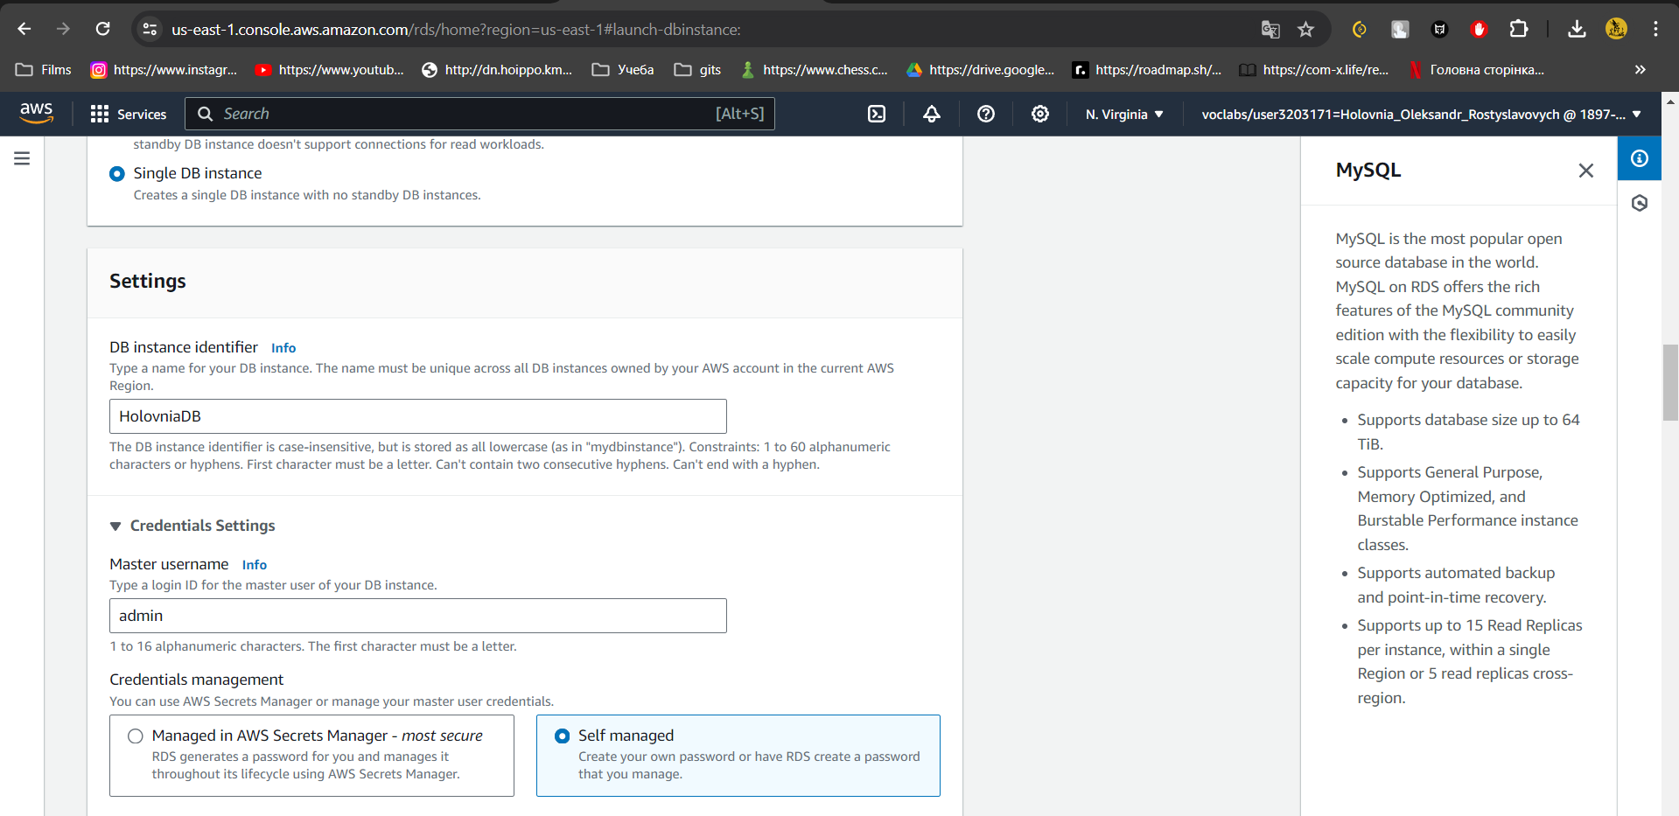

DB instance class: Burstable classes • Select db.t2.small

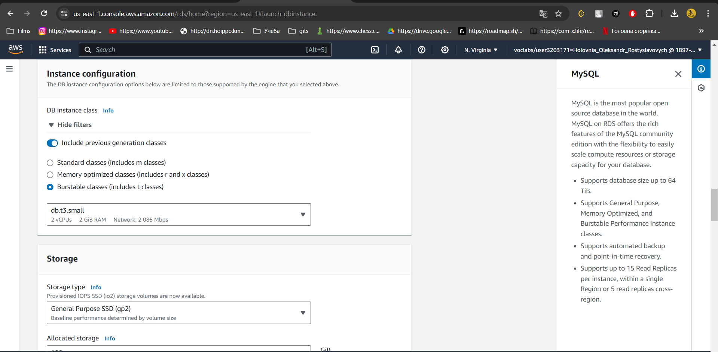

Додатково потрібно вказати підтримувальне сховище

Storage!!!

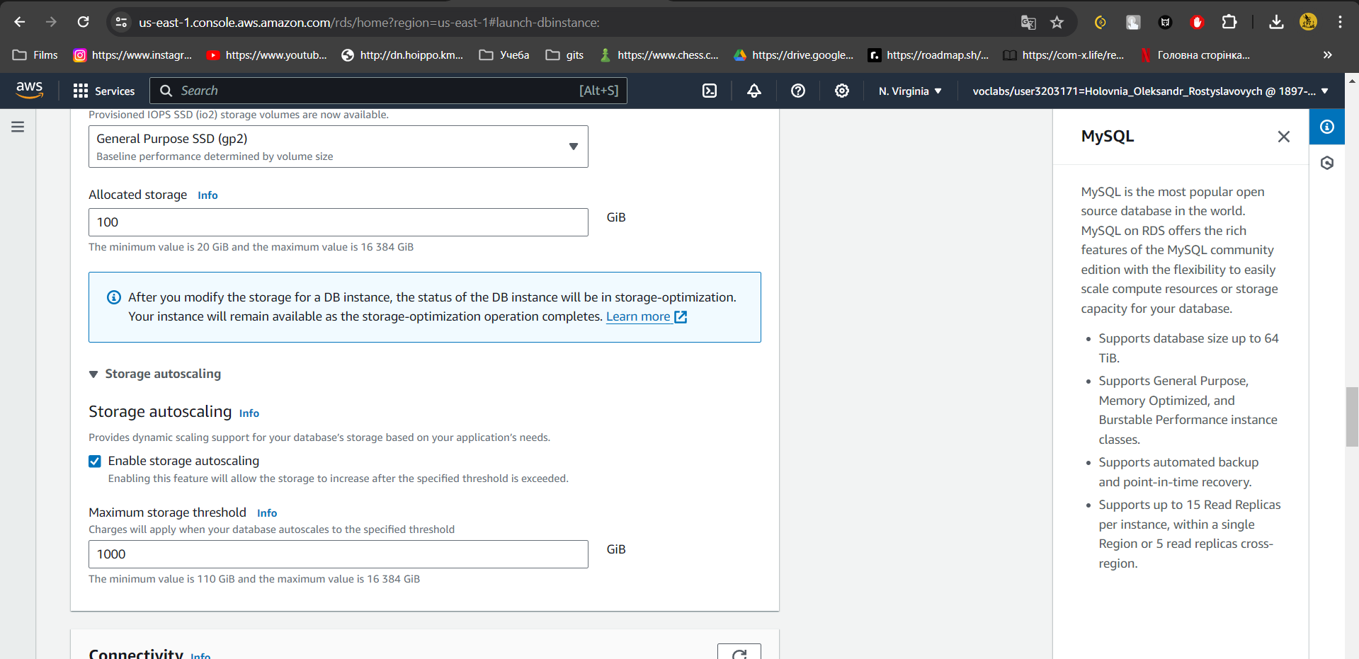

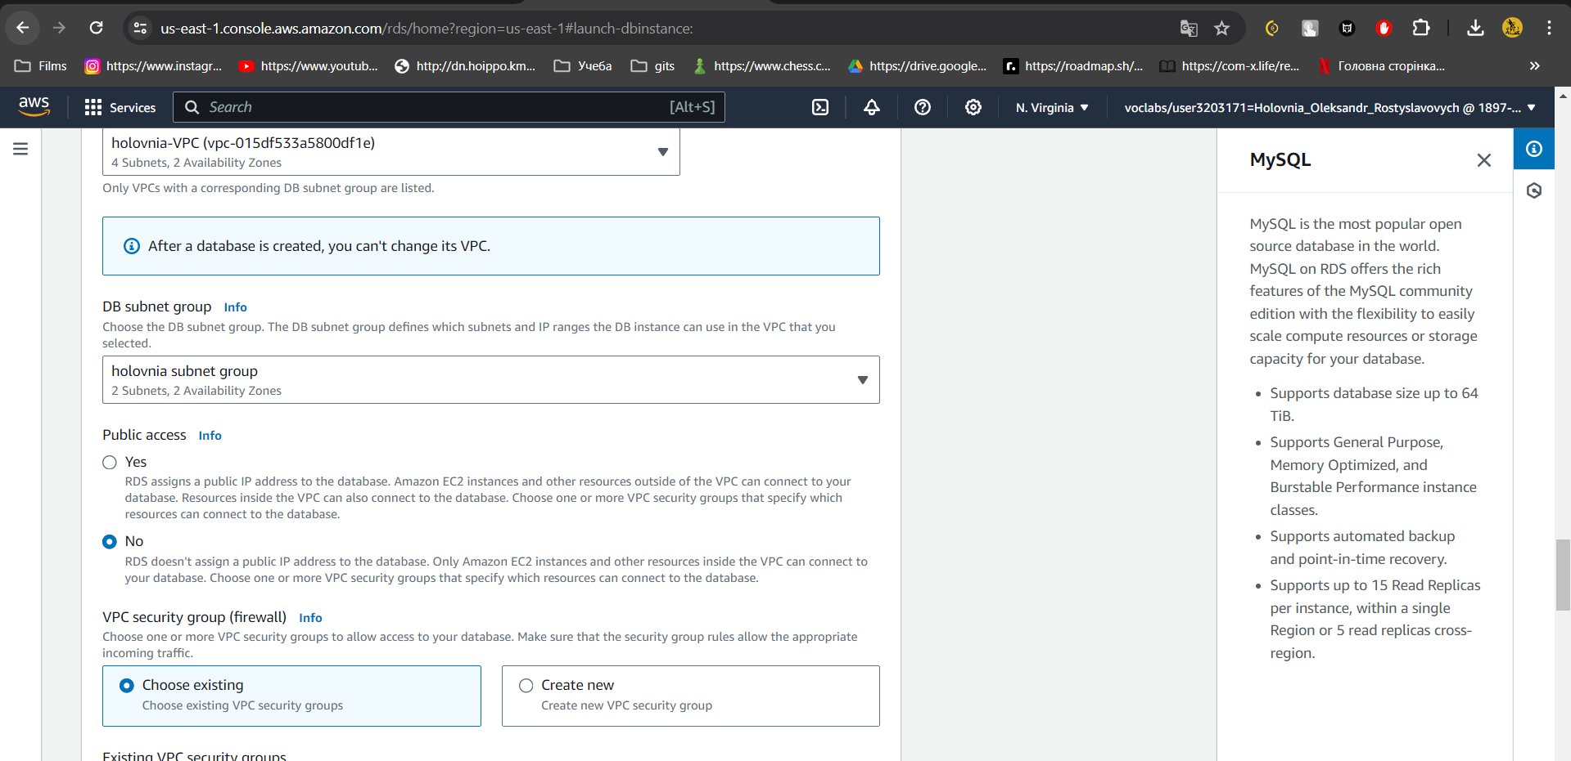

Initial database name: “Your Last Name”DB   
• De-select Enable automatic backups This will turn off backups, which will launch the database a little bit quicker for your lab.  
• De-select Enable Enhanced monitoring   
• De-select Enable auto minor version upgrade

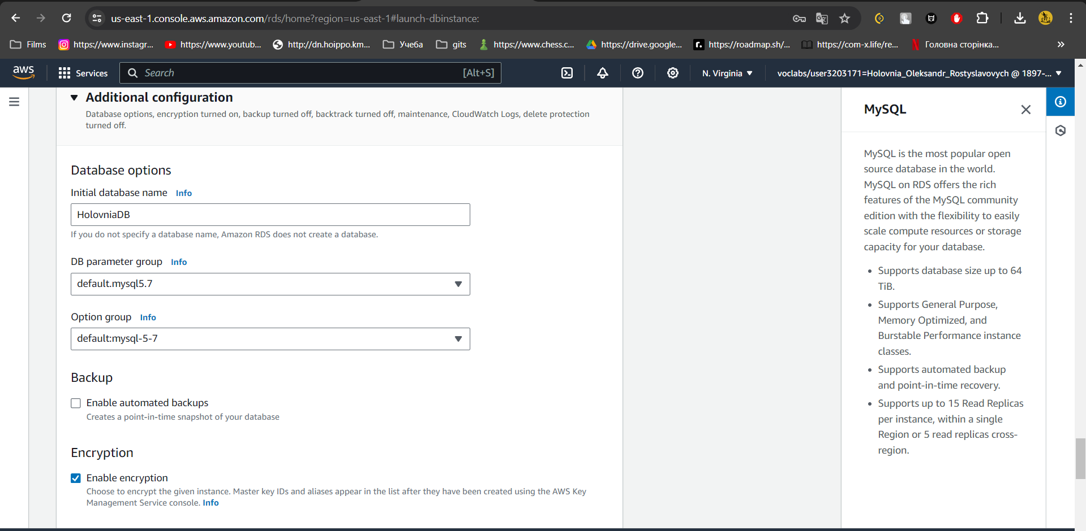

Таким чином, створена ДБ:

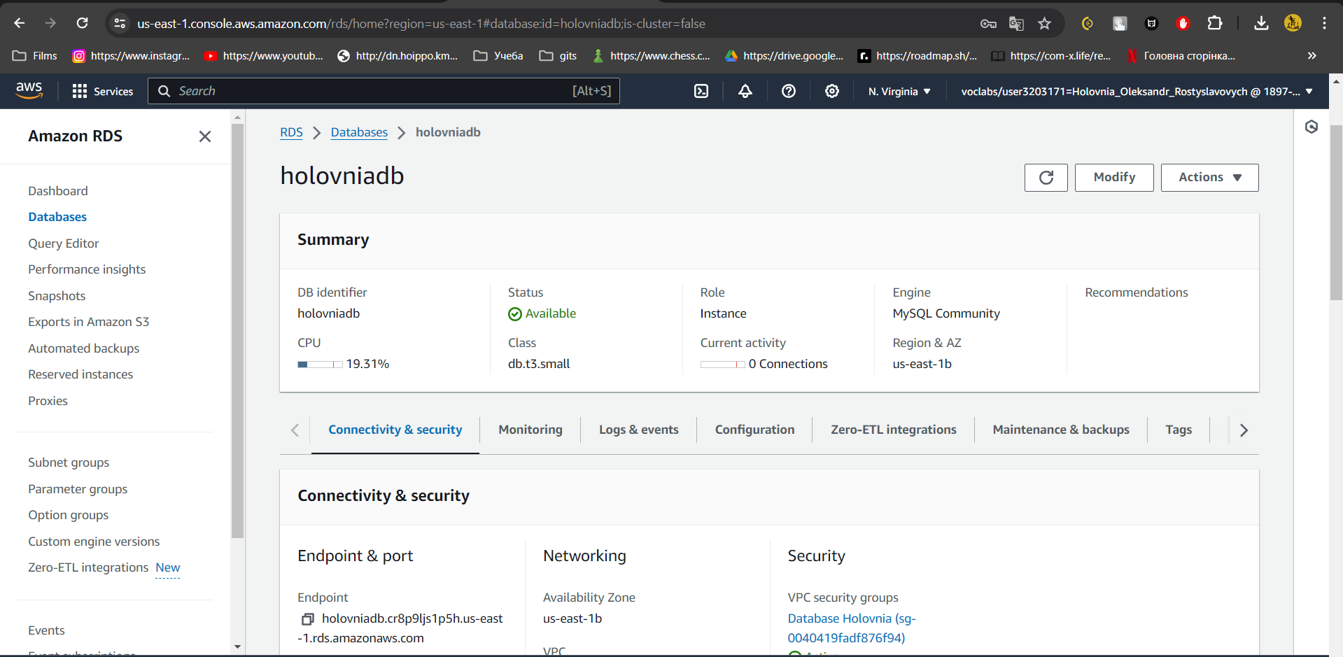

Task: Connect Your Address Book Application to Your Database

У цьому завданні я підключив додаток адресної книги (в публічній підмережі) до бази даних (в приватній підмережі).

Скопійована адреса мого інстанса RDS. holovniadb.cr8p9ljs1p5h.us-east-1.rds.amazonaws.com

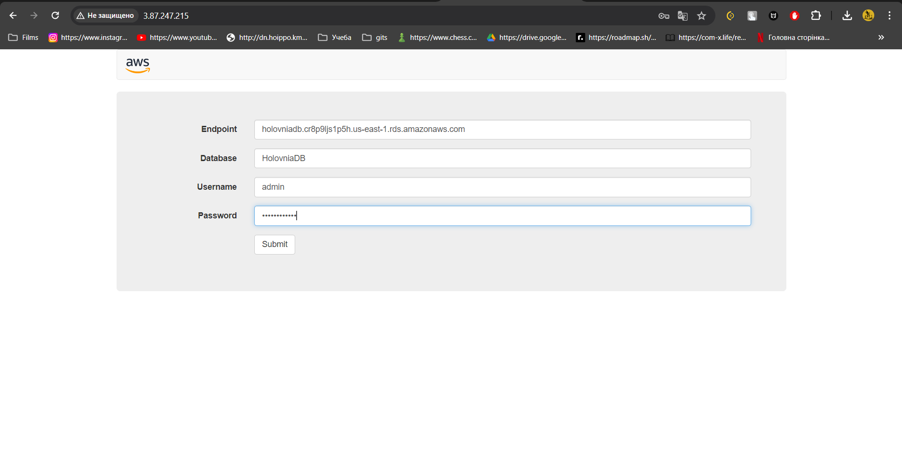

Try adding and then removing a contact from the address book.

Перевіряю, чи можу змінити дані:

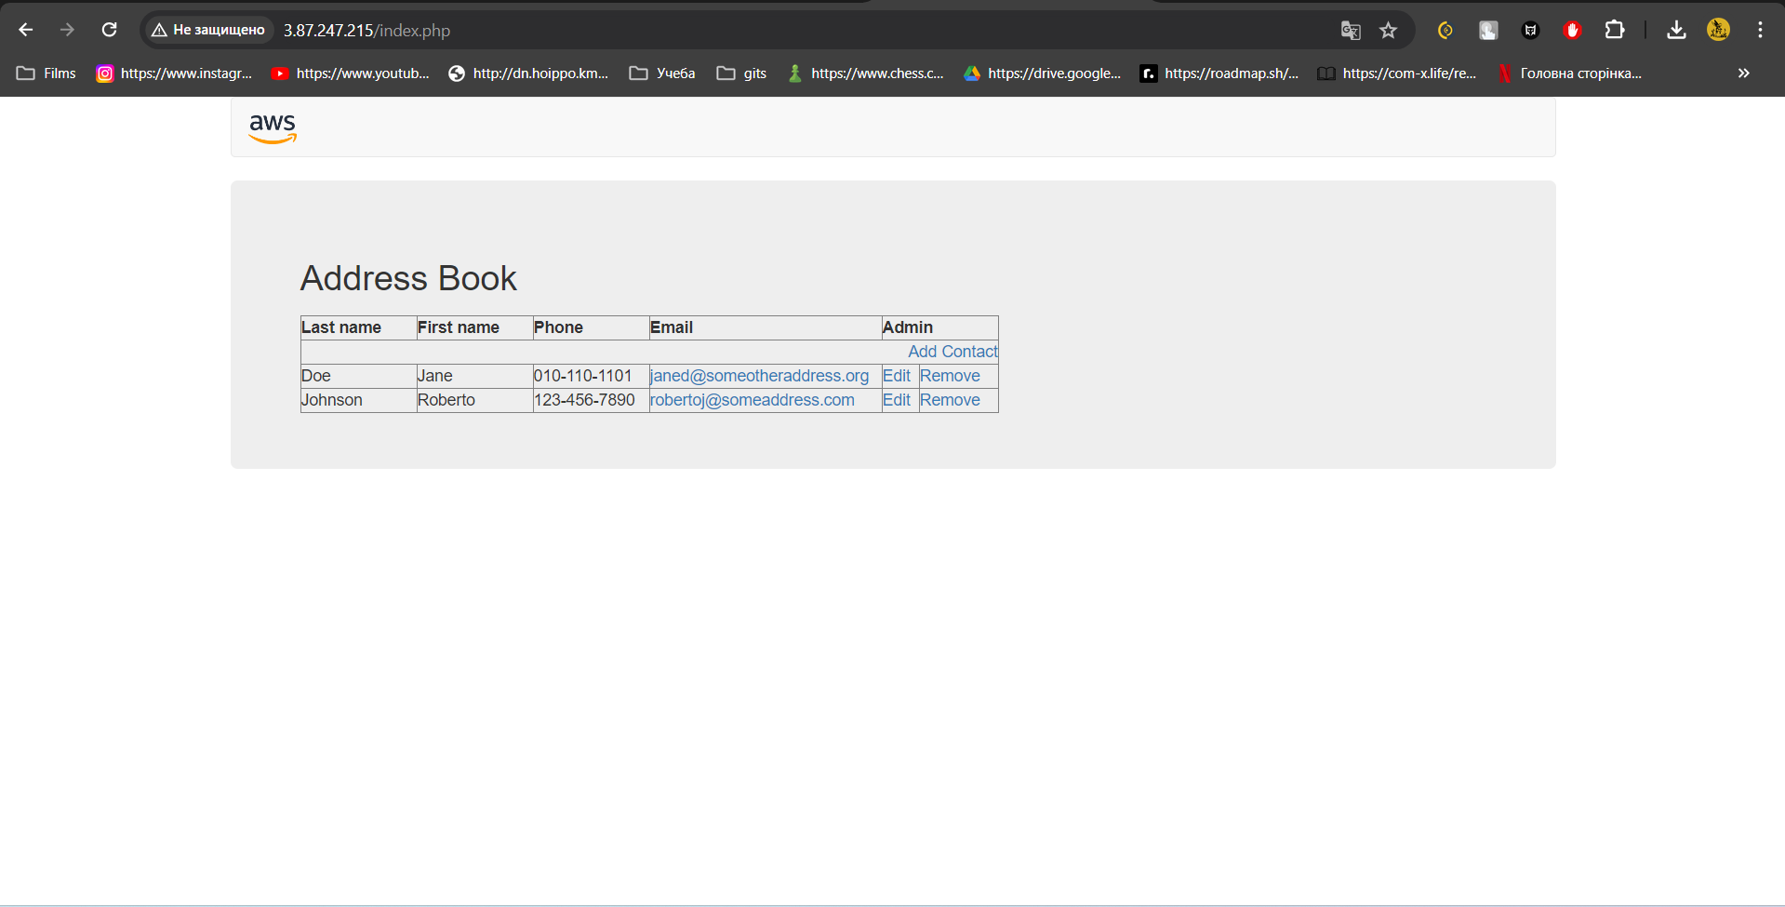

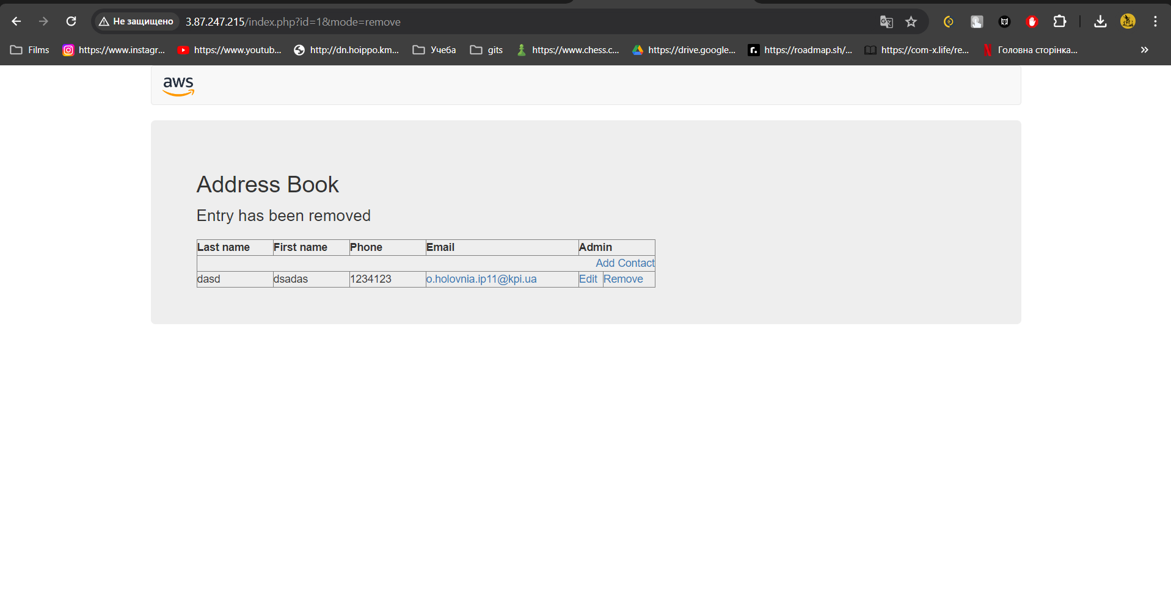

1. **Module 5. Introduction to AWS Lambda**

Create the Amazon S3 Buckets

images-1107  
  
Для початку створив два buckets з унікальними іменами: images-1107 та images-1107-resized.

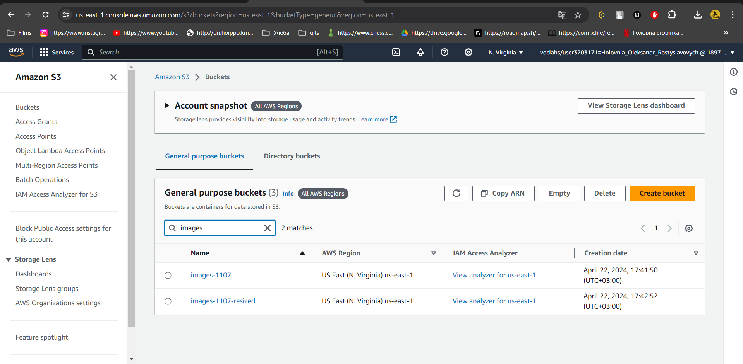

You will now upload a picture for testing purposes. • Choose the photo of your student ticket with high resolution (1280 x 853 or more). • Save it locally using filename HappyFace.jpg.

Для images-1107 Натиснув Upload. У вікні Upload клікнув Add files. Перейшов до і вибрав зображення HappyFace.jpg(Фото з студентського квитка), яке я завантажив.

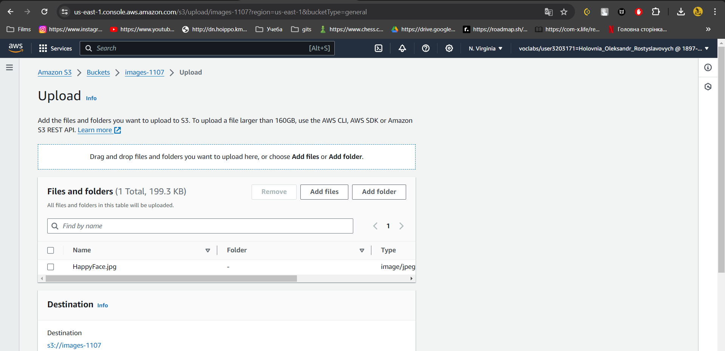

Task: Create an AWS Lambda Function

Runtime: Python 3.~~7~~ 8

У цьому завданні я створив функцію AWS Lambda, яка зчитує фотографію з Amazon S3, змінює розмір фотографії, а потім зберігає нову

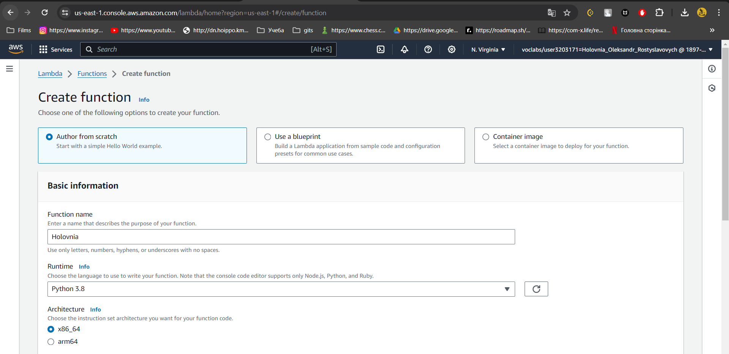

Click Upload from menu and select Amazon S3 location  
The CreateThumbnail.zip file contains the Lambda function  
Закачав та загрузив робочий шаблон.

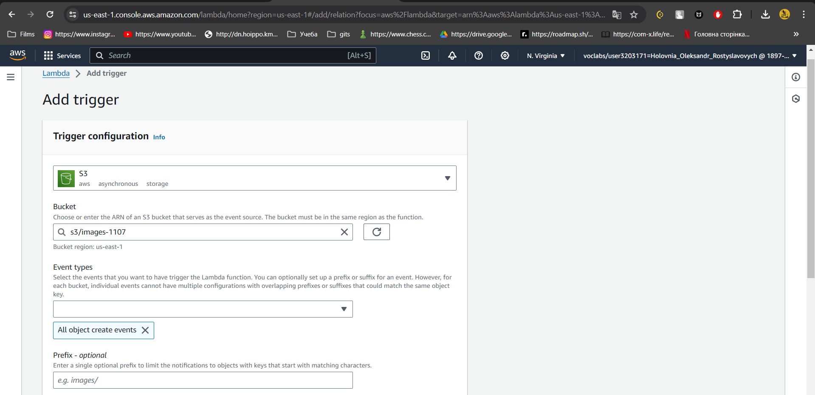

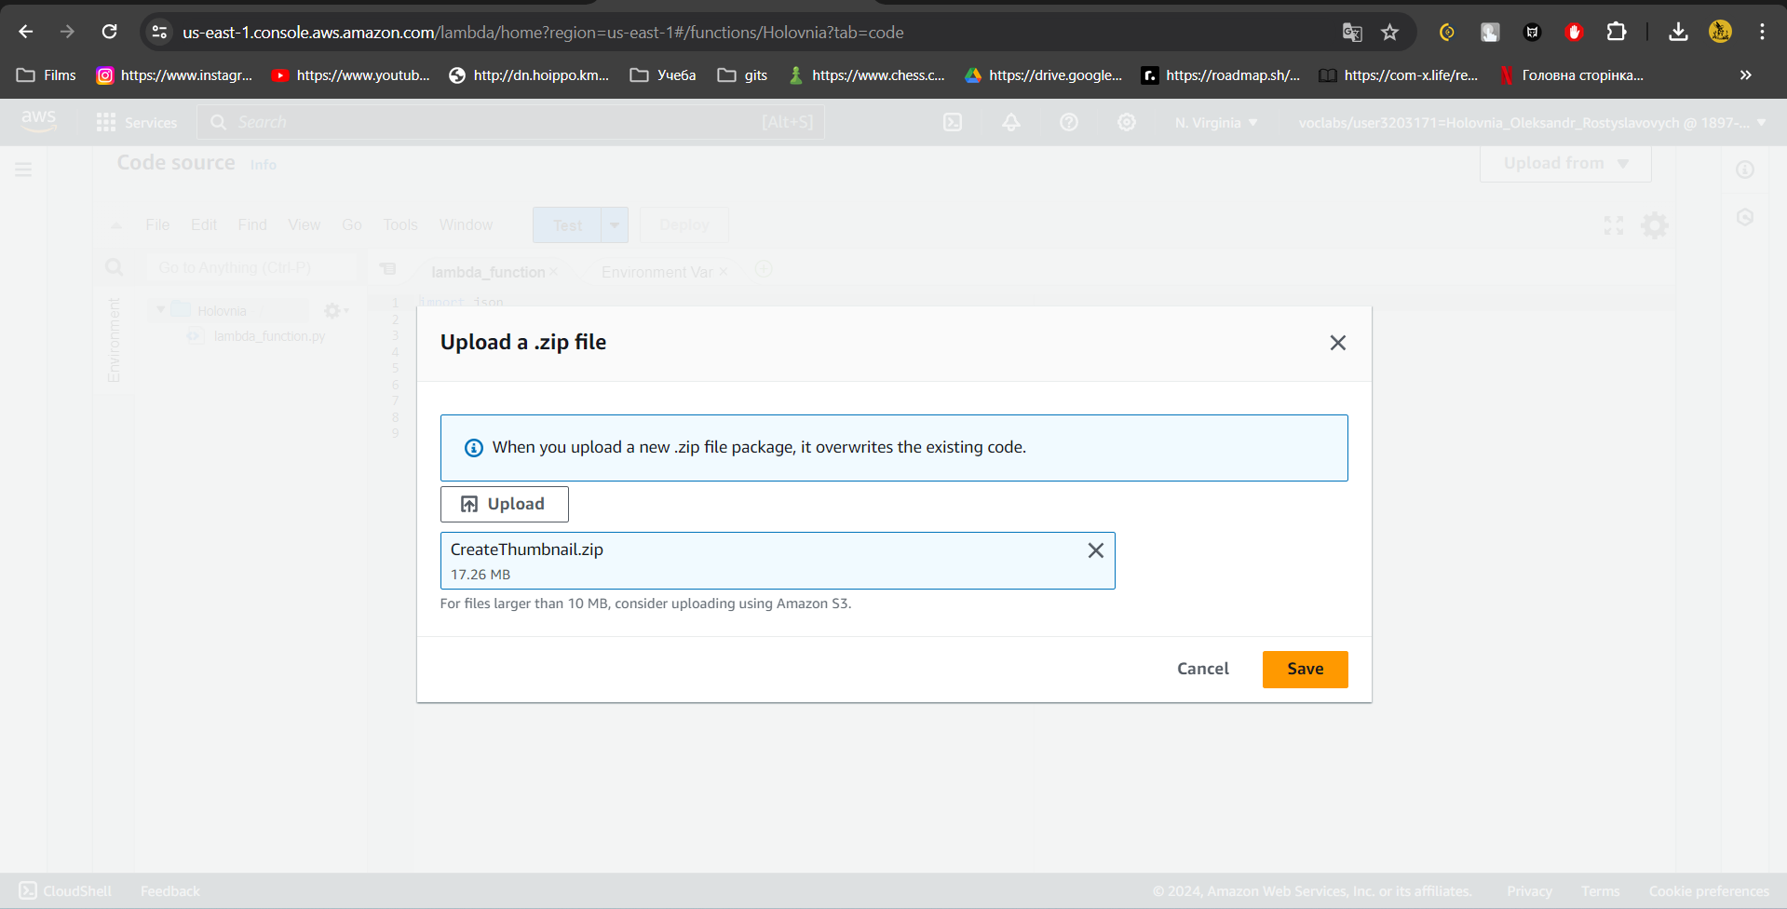

Make sure you set the Handler field to the above value, otherwise the Lambda function will not be found.

У полі Handler ввів: CreateThumbnail.lambda_handler.

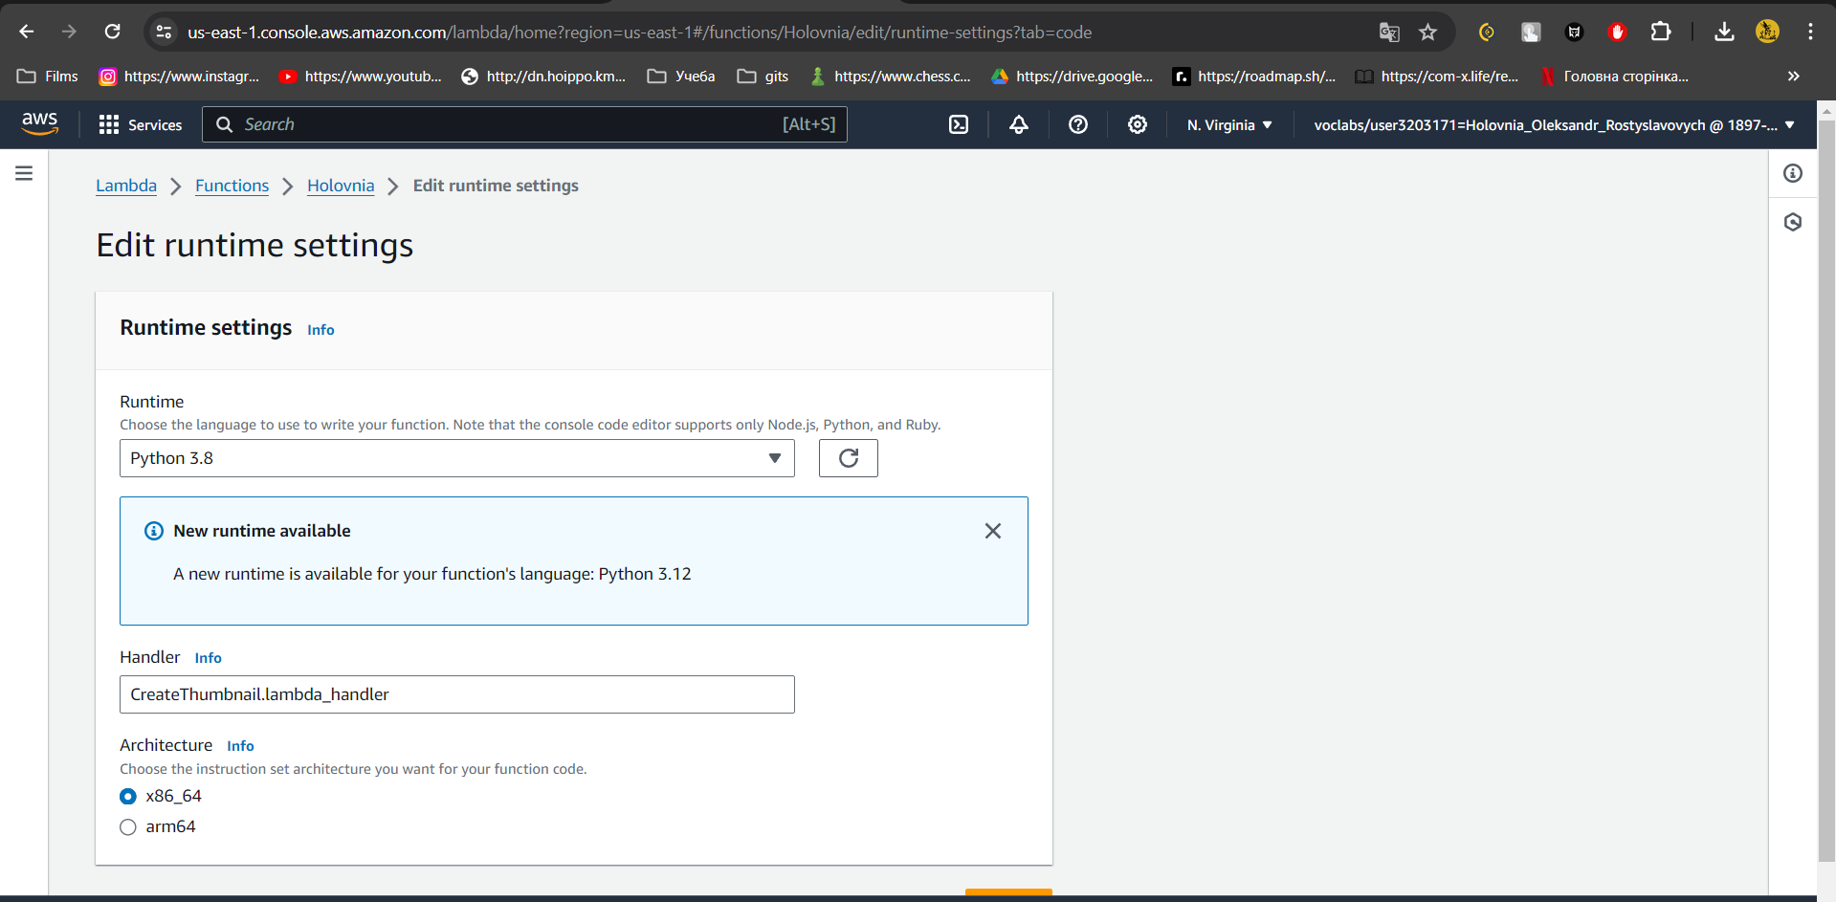

Task: Test Your Function  
Template: Amazon S3 Put .Name: Upload  
replacing

Натиснув Test. У розділі Test event New event, налаштував: Template: Amazon S3 Put. Name: Upload.

Буде відображено зразок шаблону, який показує дані події, надіслані функції Lambda, коли вона запускається завантаженням в Amazon S3. Так я відредагував дані під себе, замінивши test/key на HappyFace.jpg та ім’я на image-1107.

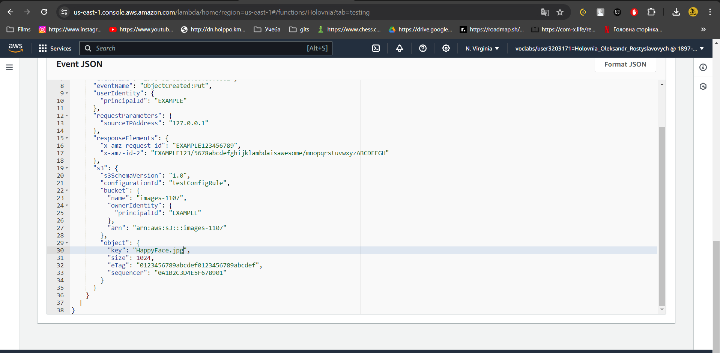

Task: Monitoring and Logging

При завантаженні, зображення дійсно меншого розміру:

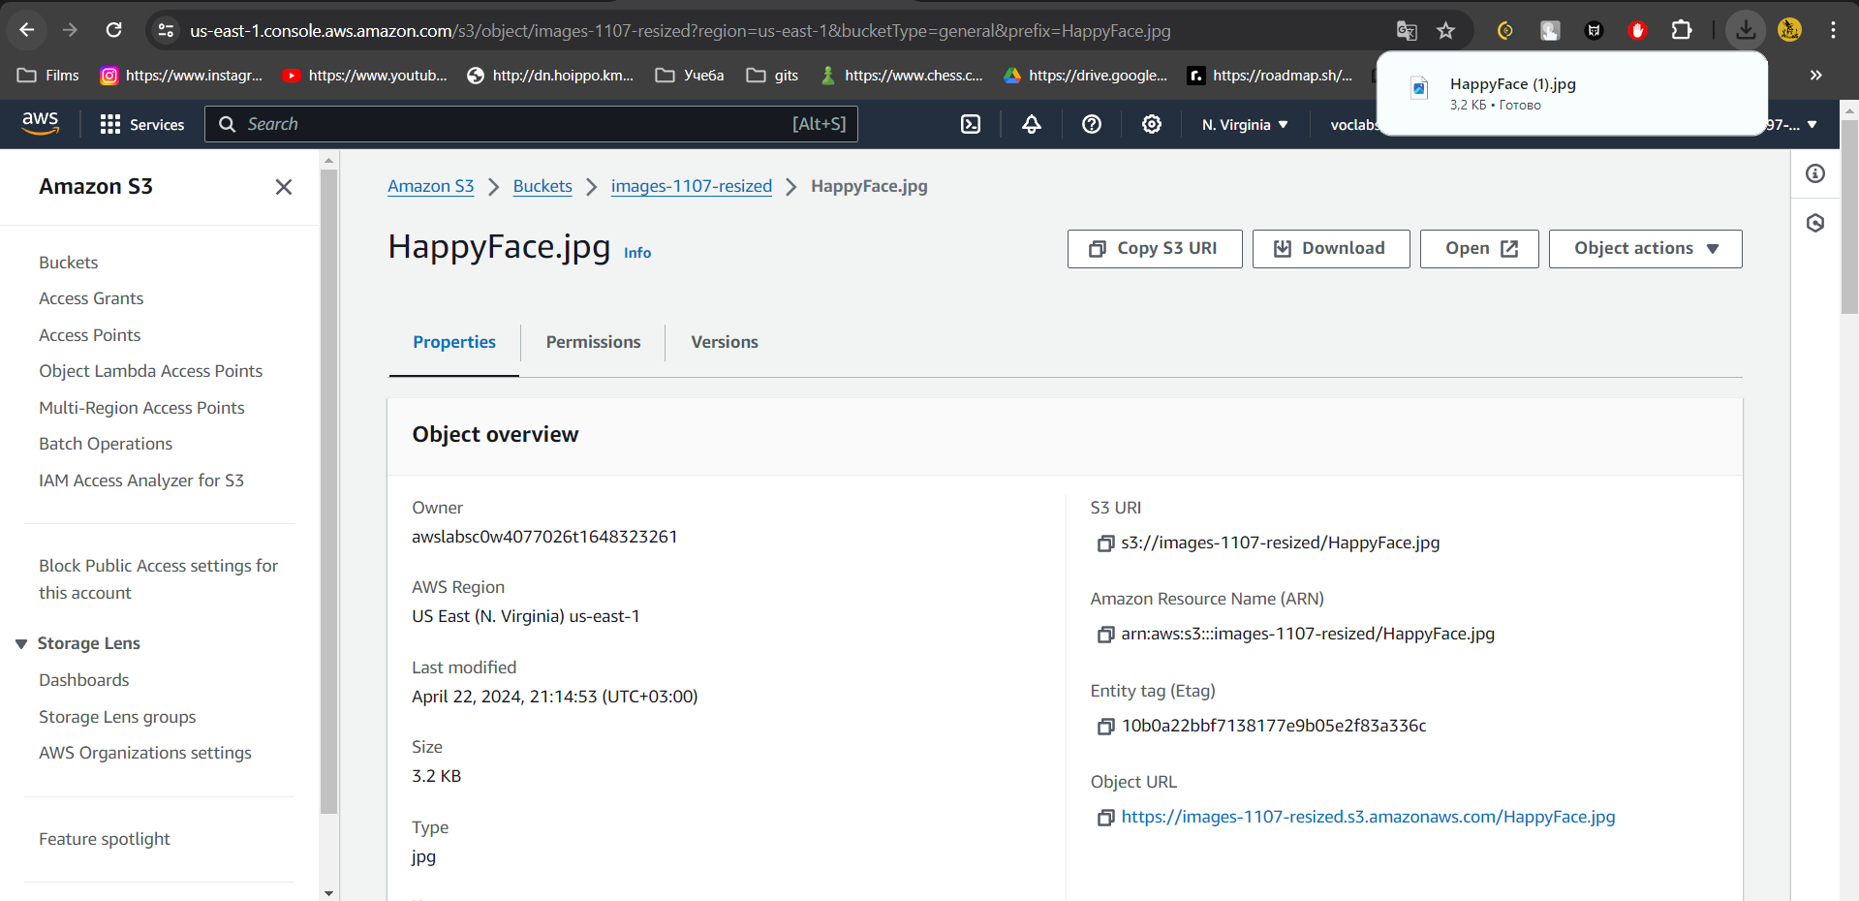

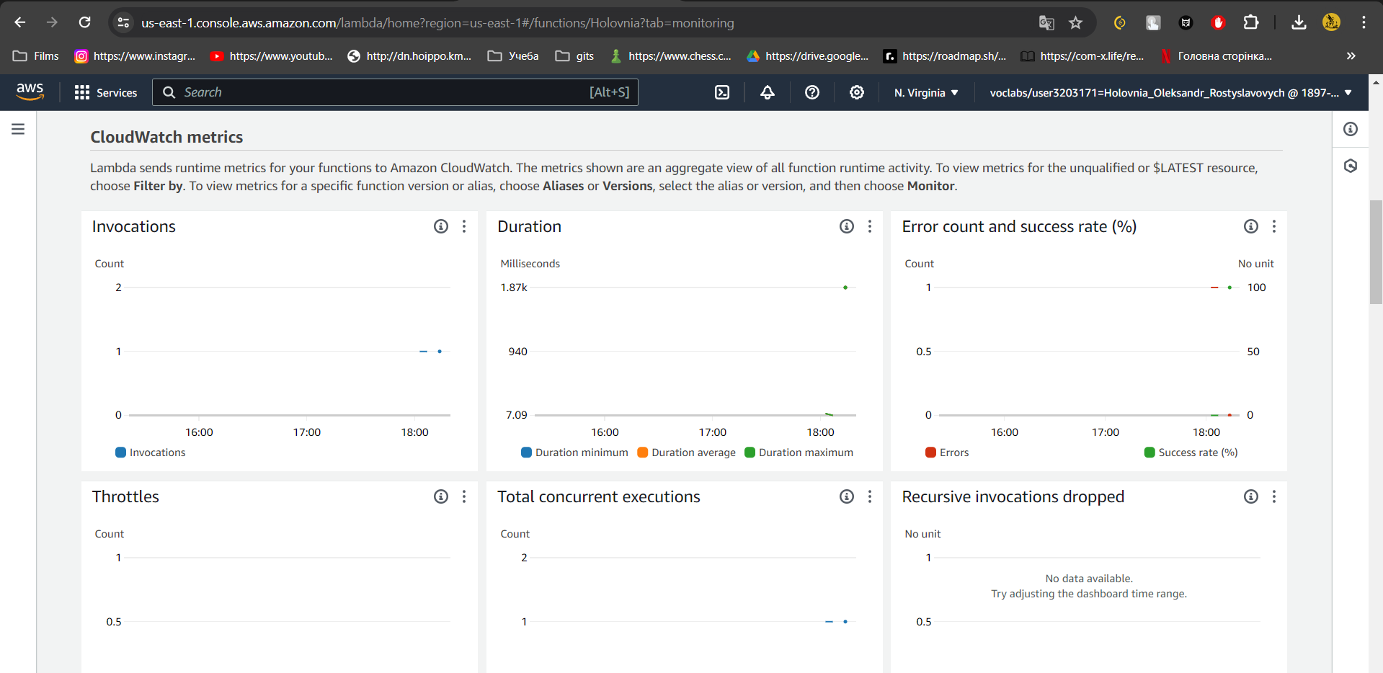

**Висновок:**

під час виконання лабораторної роботи, я пройшов 7 модулів, які включають в себе:   
Launching an EC2 Instance and attaching an EBS volume  
Creating an S3 Bucket  
Building the Amazon Virtual Private Cloud  
Introduction to AWS Lambda